МИнобрнауки россии
Владивостокский государственный университет

ИНСТИТУТ ФИЗИЧЕСКОЙ КУЛЬТУРЫ И СПОРТА
КАФЕДРА СПОРТИВНО-ПЕДАГОГИЧЕСКИХ ДИСЦИПЛИН
ОТЧЕТ
ПО ПРОИЗВОДСТВЕННОЙ НАУЧНО-ИССЛЕДОВАТЕЛЬСКОЙ ПРАКТИКЕ

Студент:
гр.БПО-22-ФК1 П.М. Кметюк
подпись Ф.И.О.

Руководитель практики:
к.п.н., доцент Ю.Э. Гудков
подпись Ф.И.О.

Руководитель практики от предприятия:
Директор МБОУ «СОШ № 74»
г. Владивосток
Г.Ф. Пугина
подпись Ф.И.О.

(печать)

Владивосток 2026
Содержание
Введение |  | 3
Раздел 1 | Характеристика образовательного учреждения и системы физического воспитания в МБОУ «СОШ № 74» г. Владивостока | 4
Раздел 2 | Результаты прохождения аналитического этапа производственной научно-исследовательской практики в МБОУ «СОШ № 74» г. Владивостока | 7
Раздел 3 | Результаты прохождения исследовательского этапа производственной научно-исследовательской практики в МБОУ «СОШ № 74» г. Владивостока | 23
Заключение |  | 32
Список литературы |  | 34
Приложения |  | 36

Введение
Производственная научно-исследовательская практика является необходимой частью подготовки бакалавров направления «Педагогическое образование» и необходимым условием и фактором осмысления студентом важности и значения получаемых общих профессиональных компетенций. Данная практика является связующим звеном между теоретическими знаниями, полученными на дисциплинах учебного плана и практической деятельностью по внедрению этих знаний в профессиональную деятельность на заключительном этапе формирования компетенций. Цель практики – формирование ключевых компетенций профессиональной деятельности.
В соответствии с целью, решаются следующие задачи.
1. Дать характеристику образовательного учреждения и системы физического воспитания.
2. Дать обоснование результатам прохождения аналитического этапа практики
3. Дать обоснования результатам прохождения исследовательского этапа практики.
Производственная научно-исследовательская практика проходила на базе Муниципального бюджетного общеобразовательного учреждения «Средняя общеобразовательная школа № 74 с углубленным изучением предметов эстетического цикла г. Владивостока» с 20.04.2026 г. по 16.05.2026 г. Руководитель практики доцент кафедры спортивно-педагогических дисциплин Ю.Э. Гудков.
Содержательно практика представляла собой выполнение индивидуального задания от руководителя практики по теме: «Применение (внедрение) разработанных средств в учебный процесс образовательного учреждения». Нами была изучена и дана характеристика деятельности образовательного учреждения и системы физического воспитания в МБОУ «СОШ №74» г. Владивостока. Нами были разработаны средства педагогического воздействия и описаны организационно-методические особенности применения (внедрения) разработанных средств в учебный процесс за период практики. Также были разработаны и оформлены актуальные разделы ВКР.

Раздел 1 Характеристика образовательного учреждения и системы физического воспитания в МБОУ «СОШ № 74» г. Владивостока
Цель исследования: дать общую характеристику образовательному учреждению и определить организационно-методические особенности системы физического воспитания в МБОУ «СОШ № 74» г. Владивостока
Задачи исследования:
1) познакомиться с образовательным учреждением в форме экскурсии и провести интервьюирование учителя по физической культуре на предмет структуры и содержания урочной и внеурочной деятельности по физической культуре в исследуемом образовательном учреждении;
2) дать краткую характеристику образовательному учреждению, изложить структурные и содержательные особенности системы физического воспитания;
3) составить сравнительную таблицу наличия (отсутствия) организационно-методических и предметных компонентов обеспечения учебно-воспитательного процесса по физическому воспитанию;
4) сформулировать положительные стороны системы физического воспитания в учреждении и критические (проблемные) аспекты системы физического воспитания в данном учреждении;
5) предоставить фотоотчет по материалам экскурсии (приложение А);
Решение первой задачи мы начали с знакомства с образовательным учреждением в форме экскурсии и провели интервьюирование учителя по физической культуре на предмет структуры и содержания урочной и внеурочной деятельности по физической культуре в исследуемом образовательном учреждении.
Далее, в рамках решения второй задачи, дадим краткую характеристику образовательному учреждению и определим структурные и содержательные особенности системы физического воспитания (Таблица 1).

Таблица 1 – Характеристика образовательного учреждения МБОУ «СОШ № 74» г. Владивостока
1) | Адрес образовательного учреждения | 690021, г. Владивосток, Харьковская,7
2) | Административный статус | Муниципальное бюджетное общеобразовательное учреждение
3) | Название образовательного учреждения | Муниципальное бюджетное общеобразовательное учреждение «Средняя общеобразовательная школа №74 с углубленным изучением предметов эстетического цикла г. Владивостока»
4) | Руководители образовательного учреждения | Пугина Галина Федотовна
5) | Количество обучающихся | 950
6) | Педагогический состав сотрудников по физической культуре (указать ф.и.о, квалификация педагогов) | Малышкин Михаил Николаевич - Учитель физической культуры и ОБЗР  Голубенко Татьяна Вячеславовна - Учитель физической культуры
7) | Средняя наполняемость классов | 25 человек
8) | Общие сведения о занятости учащихся | В настоящее время занятость учащихся МБОУ «СОШ №74» включает урочную деятельность, работу педагогов (в т.ч. заслуженных). Дети заняты развитием физических, интеллектуальных качеств, а также углубленным изучением предметов эстетического цикла (музыка, изобразительное искусство) по федеральным стандартам. В внеурочное время дети занимаются саморазвитием, посещением кружков, спортивно- массовых, творческих и общешкольных мероприятий

Таблица 2 – Организация воспитательного процесса

1) | Перечень основных и дополнительных программ воспитательного процесса | Основные общеобразовательные программы  Начальное общее образование (НОО): Программа для 1 класса (срок освоения 1 год) и для 2-4 классов с углубленным изучением английского языка (срок освоения 3 года).  Основное общее образование (ООО): Программа для 5-9 классов с углубленным изучением английского языка (срок освоения 5 лет).  Среднее общее образование (СОО): Программа для 10-11 классов с углубленным изучением английского языка (срок освоения 2 года)  Дополнительные общеобразовательные программы  Программа с углубленной подготовкой по английскому языку  Эстетическое развитие (вокал, хор, сольфеджио)  Программы внеурочной деятельности
2) | Содержание внеурочных форм деятельности учащихся и организация досуга | Кружки и секции (хор, вокал, хореография «Браво», театр-ателье «O-la-lа», театральная студия «Бродячие артисты»), профориентационные занятия «Россия – мои горизонты», посещение театров, праздничные гуляния (Масленица), тематические классные часы, викторины и выставки (День космонавтики), мероприятия ко Дню толерантности, экологические конкурсы (например, «Вторая жизнь отходов»), фестиваль «Дружат дети на планете», конкурсы рисунка, участие в олимпиадах и интеллектуальных марафонах, спортивные соревнования («Мини-футбол в школу»), концерты и конкурсы (краевые вокальные конкурсы), а также конкурсные программы по безопасности («Азбука безопасности»)
Таблица 3 – Организация учебно-воспитательного процесса по физической культуре
1) | Система физического воспитания в школе | Урочная, внеурочная
2) | Основная форма физического воспитания в школе | 1.Уроки физической культуры  2.Спортивные-массовые мероприятия
3) | Перечень основных документов планирования уроков по физической культуре | РП по физкультуре для 1–4-х классов по ФГОС-2021 и ФОП (обновление 2026);  РП по физкультуре для 5–9-х классов по ФГОС-2021 и ФОП (обновление 2026):  РП по физкультуре для 10–11-х классов по ФГОС-2021 и ФОП (обновление 2026);  Методологической основой является ФГОС
4) | Основные формы Общешкольной физкультурно-оздоровительной деятельности | 1.Спортивные секции  2.Мероприятия на свежем воздухе  3.Физкультурные мероприятия  4.Спортивно-массовые мероприятия

Раздел 2 Результаты прохождения аналитического этапа производственной научно-исследовательской практики
В процессе прохождение Преддипломной производственной практики нами было разработано примерное содержание Введения к ВКР, представленное ниже, по теме «Формирование коммуникативных компетенций у обучающихся старших классов на занятиях физической культурой путем использования квест-технологий в аутдор-формате»
Актуальность темы «Формирование коммуникативных компетенций у учащихся старших классов на занятиях физической культурой путём использования квест-технологий в аутдор-формате» обусловлена несколькими факторами. Во-первых, федеральные государственные образовательные стандарты (ФГОС) ориентированы на формирование ключевых компетенций, включая коммуникативную. Коммуникативные компетенции включают умение вести диалог, участвовать в коллективном обсуждении, интегрироваться в группу, строить продуктивное взаимодействие и сотрудничество.
Во-вторых, в период обучения в старших классах происходит активное формирование самосознания, социальной позиции и навыков общения. Старшие школьники начинают более осознанно подходить к взаимодействию с окружающими, что делает актуальным целенаправленное развитие коммуникативных умений.
В-третьих, квесты сочетают элементы игры, исследования и проблемного обучения, что повышает мотивацию учащихся и делает процесс обучения более увлекательным. Они требуют от участников коммуникации, координации действий, распределения ролей, взаимопомощи и совместного решения задач. Это создаёт естественные условия для развития коммуникативных компетенций. Проведение квестов на свежем воздухе расширяет возможности для двигательной активности, способствует укреплению здоровья и снижению стресса.
Таким образом, использование квест-заданий в аутдор-формате является перспективной темой для исследования – как теоретических и методологических ее основ, так и применения на практике.
Существуют нормативно-правовые акты, которые координируют изучаемый в нашем исследовании вопрос. Так Федеральный закон от 29 декабря 2012 г. №273-ФЗ «Об образовании в Российской Федерации» определяет общие принципы организации образовательного процесса, включая требования к развитию личностных и метапредметных компетенций учащихся.
Федеральные государственные образовательные стандарты (ФГОС). Устанавливают требования к результатам обучения, включая формирование коммуникативных универсальных учебных действий. ФГОС ООО акцентирует внимание на развитии навыков сотрудничества, коммуникации и социального взаимодействия.
Санитарно-эпидемиологические правила СП 2.4.3648-20 (утверждены постановлением Главного государственного санитарного врача РФ от 28 сентября 2020 г. №28). Регламентируют требования к организации занятий на открытом воздухе, включая условия безопасности и гигиенические нормы.
Концепция преподавания учебного предмета «Физическая культура». Определяет направления развития предмета, включая интеграцию современных педагогических технологий и методов, способствующих всестороннему развитию личности.
Объектом исследования является физическое воспитание обучающихся старших классов.
Предметом исследования является содержание разработанных занятий с использованием квест-технологий (квест-заданий) в аутдор-формате для формирование коммуникативных навыков у обучающихся 15-17 лет.
Цель исследования: заключается в обосновании разработанных занятий с использованием квест-технологий (квест-заданий) в аутдор-формате для формирование коммуникативных навыков у обучающихся 15-17 лет.
Задачи:
- определить уровень изученности проблемы, связанной с применением квест-заданий в аутдор-формате, как средства формирования коммуникативных компетенций у учащихся старших классов на занятиях физической культурой;
- разработать квест-задания в аутдор-формате для формирование коммуникативных навыков у обучающихся старших классов;
- проверить педагогическую результативность квест-задания в аутдор-формате.
Методы исследования: изучение и анализ психолого-педагогической литературы по теме исследования; эмпирические методы.
Теоретическая база исследования опирается на несколько направлений. Сущность коммуникативной компетенции раскрыта Г. М. Андреевой, М.А. Бочарниковой, Р.П. Дондоковой, Б.Ф. Ломовым. Возрастные особенности старшеклассников описаны А. Л. Венгером, О.Н. Истратовой, Т.В. Эксакусто. Применение квест‑технологий обосновано А. Л. Барминой, Е.А. Игумновой, Т.О. Лечкиной, И.В. Радецкой, а их адаптация к урокам физкультуры – С. Л. Агеевым, Т.М. Панкратович, О.М. Чалановой. Вопросы занятий на открытом воздухе освещены Л. Г. Ишимовой и З. З. Низамовой.
Научно-методическая новизна исследования заключается в следующем: впервые комплексно обоснована и проверена результативность применения квест‑технологий в аутдор-формате на уроках физической культуры для целенаправленного формирования коммуникативных компетенций старшеклассников.
Практическая значимость исследования: результаты исследования имеют непосредственное прикладное значение для системы основного общего образования и могут быть использованы в практической деятельности педагогов в урочной и внеурочной деятельности.
База исследования: МБОУ «СОШ №74» г. Владивостока.
Апробация материалов исследования: XXVII международной научно-практической конференции студентов, аспирантов и молодых исследователей «Интеллектуальный потенциал вузов - на развитие Дальневосточного региона России и стран Азиатско - Тихоокеанского региона»; III Международного форума молодых учёных «Наука без границ: наука в цифре»; XXVIII международная научно-практическая конференция-конкурс студентов, аспирантов и молодых учёных «ИНТЕЛЛЕКТУАЛЬНЫЙ ПОТЕНЦИАЛ ВУЗОВ – НА РАЗВИТИЕ ДАЛЬНЕВОСТОЧНОГО РЕГИОНА РОССИИ И СТРАН АТР»; 75 региональная научно-практическая конференция «Наука без границ»; Всероссийская научно-практическая конференция «Физическая культура и спорт в системе образования: инновации и перспективы».
Далее приведем основные тезисы (резюме) по Первой главе ВКР «Теоретические аспекты применения квест-заданий в аутдор-формате как средства формирования коммуникативных компетенций у учащихся старших классов на занятиях физической культурой».
К вопросу формирования коммуникативных компетенций у учащихся старших классов на занятиях физической культурой
Существование человечества немыслимо вне коммуникативной деятельности. Независимо от пола, возраста, образования, социального положения, территориальной и национальной принадлежности и многих других данных, характеризующих человеческую личность, мы постоянно запрашиваем, передаем и храним информацию, т.е. активно занимаемся коммуникативной деятельностью. Другими словами, общение будет эффективно лишь тогда, когда люди, взаимодействующие друг с другом, компетентны в данной ситуации.
В самом общем плане компетентность в общении предполагает развитие адекватной ориентации человека в самом себе собственном психологическом потенциале, потенциале партнера, в ситуации и задачи. Человек всегда дан в контексте с другим – партнером реальности, воображаемым, выбранным, поэтому с этой точки зрения трудно переоценить вклад компетентного общения в качество человеческой жизни, в судьбу в целом.
Развитие коммуникативных возможностей человека в современном обществе становится чрезвычайно актуальной проблемой. Совершенствование научных технологий привело к возрастанию потребностей общества в людях, которые могли бы ставить и решать задачи, относящиеся не только к настоящему, но и к будущему.
В настоящее время в психолого-педагогической литературе обобщённым критерием качества образования выступают понятия «компетентность» и «компетенция», которые вызывают самые разные толкования.
Проблема коммуникационной компетентности успешно разрабатывалась зарубежными и отечественными исследователями с 60 годов двадцатого века. Учёные-исследователи каждый по-своему определяют данное понятие.
Американский учёный — антрополог Хаймс Д., являющийся основоположником американской направленности, «использовал термин «коммуникативная компетенция» для обозначения способности человека использовать набор языковых средств, которые имеются в его памяти, с целью восприятия и построения программ речевого поведения в устной и письменной форме с учётом социальных и культурных норм общества». Термин «коммуникативная компетенция» в отечественной науке впервые был использован М.Н. Вятютневым для обозначения способности человека общаться в трудовой или учебной деятельности, удовлетворяя свои интеллектуальные запросы.
Изначально данный термин использовался в методике обучения иностранным языкам, затем был заимствован представителями других отраслей науки.
В своём исследовании мы будем придерживаться трактовки понятия, предложенной М.Н. Вятютневым. Уточним, какие компоненты включает в себя коммуникативная компетенция, чтобы отразить их в практической части работы. Коммуникативная компетенция, согласно психолого-педагогическим исследованиям, включает следующие компоненты:
1) эмоциональный (эмоциональная отзывчивость, эмпатия, чувствительность к другому, способность к сопереживанию и состраданию, внимание к действиям партнеров);
2) когнитивный (способность предвидеть поведение другого человека, эффективно решать различные проблемы, возникающие между людьми);
3) поведенческий (способность ребенка к сотрудничеству, совместной деятельности, инициативность, адекватность в общении, организаторские способности и т.п.).
Коммуникативная компетентность рассматривается как система внутренних ресурсов, необходимых для построения эффективного коммуникативного действия в определённом круге ситуаций межличностного взаимодействия. В результате изучения коммуникативной компетентности, можно чётко выделить следующие элементы:
— коммуникативные знания;
— коммуникативные умения;
— коммуникативные способности.
Коммуникативные знания – это знания о том, что такое общение, каковы его виды, фазы, закономерности развития. Это знание о том, какие существуют коммуникативные методы и приемы, какое действие они оказывают, каковы их возможности и ограничения. Это также знание о том, какие методы оказываются эффективными в отношении разных людей и разных ситуаций. К этой области относится и знание о степени развития у себя тех или иных коммуникативных умений и о том, какие методы эффективны именно в собственном исполнении, а какие – неэффективны.
Коммуникативные умения – это умение преобразовывать текст сообщения в адекватную форму, речевые умения, умение гармонизировать внешние и внутренние проявления, умение получать обратную связь, умение преодолевать коммуникативные барьеры. Выделяются группа интерактивных умений: умение строить общение на гуманной, демократической основе, инициировать благоприятную эмоционально-психологическую атмосферу, умение самоконтроля и саморегуляции, умение организовывать сотрудничество, умение руководствоваться принципами и правилами профессиональной этики и этикета, умения активного слушания; и группа социально-перцептивных умений: умение адекватно воспринимать и оценивать поведение партнера в общении, распознавать по невербальным сигналам его состояния, желания и мотивы поведения, составлять адекватный образ другого как личности, умения производить благоприятное впечатление.
Коммуникативные способности – это индивидуально-психологические свойства личности, отвечающие требованиям коммуникативной деятельности и обеспечивающие её быстрое и успешное осуществление.
Рассмотрим одну из основных моделей коммуникативной компетенции, предложенными различными учёными. В 1980 году М. Кэнэл и М. Свейн предложили структуру коммуникативной компетенции, состоящую из следующих компонентов (видов компетенции):
Лингвистическая (языковая) компетенция – это владение знанием о системе языка, о правилах функционирования единиц языка в речи и способность с помощью этой системы понимать чужие мысли и выражать собственные суждения в устной и письменной форме. Речевая компетенция означает знание способов формирования и формулирования мыслей с помощью языка, а также способность пользоваться языком в речи.
Социокультурная компетенция подразумевает знание учащимися национально-культурных особенностей социального и речевого поведения носителей языка: их обычаев, этикета, социальных стереотипов, истории и культур, а также способов пользоваться этими знаниями в процессе общения.
Социальная компетенция проявляется в желании и умении вступать в коммуникацию с другими людьми, в способности ориентироваться в ситуации общения и строить высказывание в соответствии с коммуникативным намерением говорящего и ситуацией.
Стратегическая (компенсаторная) компетенция – это компетенция, с помощью которой учащийся может восполнить пробелы в знании языка, а также речевом и социальном опыте общения в иноязычной среде.
Из изложенных выше формулировок понятия «коммуникативная компетенция», моделей и структуры сделаем вывод, что коммуникативная компетенция является важной составляющей эффективного общения и представляет собой способность грамотно выстроить речевое поведение. Однако в понятие коммуникативной компетенции входит не только овладение необходимым набором речеведческих и языковых знаний, но и формирование умений в области практического использования языка в процессе речевой деятельности.
В результате изучения базовых учебных предметов, в том числе и «Физическая культура», у учащихся должны быть сформированы коммуникативные универсальные учебные действия как основа учебного сотрудничества и умения учиться в общении. В связи с этим следует обратить особое внимание на поиск методик и технологий, направленных на развитие коммуникативных учебных действий и их реализацию на различных уроках, в том числе и на уроках физической культуры.
Приоритетное направление в развитии универсальных учебных действий в подростковом возрасте приобретают коммуникативные учебные действия т.к. именно в этом возрасте межличностное общение является ведущей деятельностью для школьника. Из этого следует, что одной из ведущих задач для педагога в основной школе является научить ученика не просто учиться, что свойственно задачам школы, а научить учиться в общении. Именно поэтому педагоги должны уделять особое внимание формированию и развитию у учащихся основной школы коммуникативных универсальных учебных действий.
Таким образом, формирование коммуникативных компетенций у учащихся старших классов на занятиях физической культурой направлено на обучение общению с окружающими людьми и поведению в группе или команде. Это важно, так как коммуникативные компетенции обеспечивают социальную компетентность ученика, позволяют ему строить продуктивные взаимоотношения с окружающими.
Основные цели формирования коммуникативных компетенций на занятиях физической культурой:
— Обучение сотрудничеству – умение работать в группе, принимать решения, улаживать разногласия и конфликты, договариваться.
— Развитие умения выражать мысли – умение с достаточной полнотой и точностью выражать свои мысли в соответствии с задачами и условиями коммуникации.
— Формирование умения анализировать и оценивать деятельность друзей, одноклассников.
— Коррекция возникающих проблем и трудностей общения – игры помогают развить и проявить коммуникативные умения, а также скорректировать возникающие проблемы.
Таким образом, мы можем сделать вывод, что коммуникативные компетенции – это навыки общения для достижения интеллектуальных целей с использованием речевых и неречевых средств. Коммуникативные компетенции включают в себя когнитивный, эмоциональный и поведенческий компонент, что говорит о том, что для грамотной коммуникации личность должна обладать знаниями об общении, эмоциональной отзывчивостью, практическими навыками коммуникации. К важным задачам работы современной школы относится не только передача учащимся предметных знаний, но и всестороннее гармоничное развитие личности ученика, что невозможно без формирования навыков общения. Перед педагогами-предметниками сегодня стоит вопрос о поиске эффективных методов и средств развития у школьников коммуникативных качеств. Уроки физкультуры не являются исключением, тем более что они подразумевают непосредственное взаимодействие учащихся в спортивных играх, эстафетах, при сдаче нормативов. Мы можем отметить, что уроки физкультуры могут быть эффективны в развитии у старших школьников навыков коммуникации.
Правовые и педагогические возможности квест-заданий в аутдор-формате, направленных на формирование коммуникативных компетенций у учащихся
Квест-технология на уроках физкультуры соответствует требованиям закона об образовании и Федерального государственного образовательного стандарта (ФГОС). Это связано с тем, что квест-технология – интегрированная технология, объединяющая идеи проектного метода, проблемного и игрового обучения, взаимодействия в команде и ИКТ.
Федеральный закон от 29.12.2012 №273-ФЗ «Об образовании в Российской Федерации» позволяет внедрение в образовательный процесс новых образовательных технологий, включая квест-технологии. Это следует из статьи 20 закона, которая предусматривает экспериментальную и инновационную деятельность в сфере образования, включая разработку, апробацию и внедрение новых технологий.
Квест-технология на уроках физкультуры построена на коммуникационном взаимодействии всех учащихся класса независимо от группы здоровья и физической подготовленности в процессе решения разнообразных интеллектуальных, творческих и двигательных задач.
ФГОС нового поколения требует использования в образовательном процессе технологий деятельностного типа, которые обеспечивают включение обучающихся в поисково-исследовательскую деятельность. Квест-технология соответствует этим требованиям, так как:
— Способствует развитию активной, деятельностной позиции обучающегося в ходе решения игровых поисковых задач.
— Интегрирует образовательные области, комбинирует разные виды деятельности и формы работы с обучающимися.
— Позволяет объединить всех участников образовательного процесса в решении, поставленных задач в игровой сюжетной и занимательной форме.
— При определении цели и задач квеста, его содержательного и инструментального наполнения рекомендуется ориентироваться на результаты образования как системообразующий компонент ФГОС (предметные, метапредметные и личностные).
Таким образом, квест-технология на уроках физкультуры соответствует требованиям закона об образовании и ФГОС, так как позволяет разнообразить образовательный процесс, сделать его увлекательным для всех участников.
Прародителями «реальных» квестов являются компьютерные игры, в которых игрокам приходилось решать головоломки, преодолевать препятствия, чтобы их компьютерный герой дошел до конца игры. Только все эти задания выполнялись в виртуальном мире. В отличие от компьютерных квестов, квесты в «реальности» еще только развиваются, и их история не насчитывает и десятилетия.
Квест (англ. Quest) – «поиск, предмет поисков, поиск приключений». В мифологии и литературе понятие «квест» изначально обозначало один из способов построения сюжета – путешествие персонажей к определенной цели через преодоление трудностей. Квест – это увлекательная приключенческая игра как для детей, так и для взрослых, в которой необходимо решать самые разные задачи для того, чтобы достигнуть определенной цели. Задачи могут быть самые разные по своему содержанию и наполнению: творческие, активные, интеллектуальные. Особенно значимо, что квесты могут проходить как в закрытом пространстве (класс, спортзал), так и на улице, на природе (спортивная площадка, стадион, парк), охватывая все окружающее пространство.
Образовательный квест – это совершенно новая форма обучающих и развлекательных программ, с помощью которой дети полностью погружаются в происходящее, получают заряд положительных эмоций и активно включаются в деятельность. Квест не только позволяет каждому участнику проявить свои знания, способности, но и способствует развитию коммуникационных взаимодействий между игроками, что стимулирует общение и служит хорошим способом сплотить играющих. В квестах присутствует элемент соревновательности, а также эффект неожиданности (неожиданная встреча, таинственность, атмосфера, декорации). Они способствуют развитию аналитических способностей, развивают фантазию и творчество, т.к. участники могут дополнять квесты по ходу их прохождения. Использование квестов позволяет уйти от традиционных форм обучения детей и значительно расширить рамки образовательного пространства.
Квест-технология представляет собой поиск решения проблемного задания c элементами групповой ролевой игры, для выполнения которого используются различные источники информации в том числе ресурсы сети Интернет. Следовательно, обоснованием эффективности данной технологии выступает ее интегрированный характер: квест объединяет в себе использование информационно-коммуникационных технологий и основные положения проектного, проблемного, интерактивного, игрового обучения.
Любая квест-игра имеет структуру, состоящую из нескольких этапов. Первый этап – определение категории участников квеста, целей и задач организаторами, обдумывание пространства, написание сценария. На втором этапе разрабатывается маршрут, готовятся оборудование и материалы. Заключительный этап – проведение квеста.
Живой квест проводится в виде экскурсий или сюжетно-ролевых игр, которые можно провести в открытом пространстве, на природе или на улице. Для таких квестов в классе предварительно готовятся задания для поисковой деятельности, которые просматриваются всем классом с помощью компьютерного оборудования или наглядности. Во время таких квестов ученикам необходимо искать различные предметы, находить им применение, решать загадки, головоломки и т. д. В игре обычно участвуют несколько команд, которые, проходя по определенному маршруту, посещают «станции», где выполняют различные познавательные или творческие задания. За успешно выполненное задание команды получают очки. В ходе игры команды должны посетить все станции.
Спортивный квест проводится как нетрадиционный урок (или мероприятие), применяющийся как на уроке, так и во внеклассной работе, формирующий положительную мотивацию к урокам физической культуры. Основной задачей практической части – это формирование у педагогов и школьников высокой положительной мотивации и интереса к предмету через включение в активную спортивную, соревновательную и творческую деятельность. Стремление к достижению положительного результата, безусловная поддержка и доброжелательное отношение друг к другу – вот главные мотивационные установки.
Урок физической культуры – это педагогический, целенаправленный учебный процесс взаимодействия учителя и учащихся, основой которого является двигательная деятельность. Однако с помощью технологии квест на уроке появилась возможность уйти от привычных стереотипов организации урока, сделать его более насыщенным, увлекательным, полезным и запоминающимся. Технологии квест для проведения нетрадиционных уроков – это уроки-путешествия, экспедиции и обобщающие уроки-игры, общеобразовательные квесты для изучения нового материала, творческие квесты, а также применение этих технологий и во внеклассной деятельности (например, «Тропа Здоровья»), и на уроках теоретической подготовки.
Необходимо сказать, что существуют различные варианты построения и реализации квест-технологий:
— линейные, где решение предыдущей задачи дает возможность перейти к решению следующей;
— штурмовые, где используются контрольные подсказки убывающей сложности;
— кольцевые, это вариант линейного прохождения, но с участием нескольких команд.
Аутдор-формат (обучение на свежем воздухе) в школе – это форма организации учебного процесса, при которой занятия проводятся вне традиционных классных помещений, в естественных условиях (лесах, горах, реках, парках). Такой формат предполагает обучение на основе опыта в естественной среде, что способствует критическому мышлению, решению проблем и рефлексии.
Методика проведения круглогодичных занятий физической культурой на открытой спортивной площадке в разное время года имеет свои особенности, связанные с состоянием внешней среды.
В связи с тем, что уроки проводятся весь учебный год на свежем воздухе, программный материал изменяется в соответствии со временем года. В программе все основные разделы присутствуют и распределены по четвертям с учетом погодных условий.
При планировании работы, предусматривающей максимально возможное число уроков на свежем воздухе, необходимо учитывать, что во время уроков возможны неожиданные ливни, морозы, сильный ветер, гололед, поэтому в рабочие планы должно обязательно включено по 4−5 «резервных» урока на каждую четверть.
Особенностью проведения занятий физической культуры на открытой спортивной площадке в холодный период года состоит в повышении двигательной активности детей с целью сохранения теплового баланса.
1. Построение и проведение подготовительной части урока в основном будет зависеть от погодных условий, в каких будут проходить занятия.
В прохладную погоду, обязательно следует хорошо «разогреть» организм. Урок физической культуры начинается с быстрой ходьбы (парами, группами и т.д.) в чередовании с бегом. После этого проводятся общеразвивающие упражнения в движении в следующем порядке: дыхательные упражнения, упражнения на мышцы верхнего плечевого пояса, затем на мышцы туловища и ног.
В подготовительной части урока осуществляется подготовка к предстоящей интенсивной мышечной деятельности. Поэтому увеличивается количество общеразвивающих упражнений, предлагается более быстрый темп выполнения и время на подготовительную часть урока затрачивается несколько больше. Общеобразовательные упражнения объединены в комплексы. Особенностью проведения общеразвивающих упражнений является отсутствие пауз и остановок. При низкой температуре упражнения для ног (прыжки, подскоки и т.д.) включаются чаще, чтобы подростки долго не стояли.
2. В основной части урока в прохладную погоду сокращается время на объяснение и показ. Проводятся упражнения, спортивные игры, требующие большой подвижности обучающихся (прыжки, бег, игры, эстафеты и т.д.).
Чтобы сохранить высокую работоспособность у обучающихся на протяжении всего урока нужно обязательно сочетать нагрузки и активный отдых: упражнения высокой интенсивности чередуются с упражнениями средней и низкой интенсивности.
Наибольший эффект в увеличении показателя двигательной активности подростков во время урока дают поточный и фронтальный методы выполнения упражнений, а также игровой и соревновательный метод.
Согласно п. 2.10.3 Постановления Главного государственного санитарного врача РФ от 28 сентября 2020 г. № 28 «Об утверждении санитарных правил СП 2.4.3648-20 «Санитарно-эпидемиологические требования к организациям воспитания и обучения, отдыха и оздоровления детей и молодежи», возможность проведения занятий физической культурой и спортом на открытом воздухе, а также подвижных игр, определяется по совокупности показателей метеорологических условий (температуры, относительной влажности и скорости движения воздуха) по климатическим зонам.
Естественно, при организации физкультурных занятий на улице не стоит забывать про медицинский контроль. Уменьшается нагрузка на детей в группе риска (на основе результатов медицинского осмотра и ПМПК), переболевших простудными заболеваниями (освобождение 2 недели), иными заболеваниями (от 2 до 4 недель)
Стоит также помнить, что основная задача занятий на улице не только закаливание организма и укрепление здоровья, а максимальный всплеск детских эмоций, удовлетворение потребности в движении и радость от взаимодействия в коллективе сверстников.
Подведем итоги проведенного анализа, квест‑технологии обладают целым рядом коммуникативных преимуществ, особенно когда речь идёт о работе в команде. Поскольку квесты обычно проводятся в группах, участникам приходится активно взаимодействовать друг с другом: распределять роли, согласовывать свои действия, слушать и слышать товарищей, договариваться и поддерживать командный дух. Благодаря этому у школьников развиваются важные навыки сотрудничества, взаимопомощи и осознания коллективной ответственности за общий результат.
В процессе выполнения заданий участники постоянно обмениваются информацией – обсуждают стратегии, задают вопросы и аргументируют свои предложения. Это напрямую стимулирует развитие устной речи и учит чётко формулировать мысли, а также внимательно воспринимать то, что говорят другие. Кроме того, в условиях ограниченного времени или пространства особую роль начинают играть невербальные средства общения – жесты и мимика помогают быстрее и точнее передавать информацию, дополняя словесные сигналы.
Работа в команде на природе нередко сопровождается разными стрессовыми ситуациями: например, участники могут устать или столкнуться с неожиданными препятствиями. Такие обстоятельства требуют от ребят умения контролировать свои эмоции, поддерживать товарищей и проявлять эмпатию и толерантность. В итоге это помогает не только справиться с текущей задачей, но и укрепить взаимоотношения внутри группы.
Ещё один важный момент – необходимость адаптироваться к нестандартным условиям. Аутдор‑формат подразумевает взаимодействие с природной средой, которая может преподносить сюрпризы и создавать неожиданные ситуации. Учащиеся учатся быстро ориентироваться в изменившихся обстоятельствах, находить решения в непривычных условиях и корректировать свои коммуникативные стратегии на ходу. Это развивает гибкость мышления и умение оперативно перестраиваться в общении с партнёрами по команде.
Если говорить о применении квестов на занятиях физической культурой, то здесь особенно заметна интеграция физической и коммуникативной активности. Двигательные задания – бег, лазание, метание, прыжки – сочетаются с необходимостью обсуждать тактику, координировать действия и принимать совместные решения. Таким образом, школьники одновременно развивают и физические качества (ловкость, выносливость, силу), и коммуникативные навыки.
Соревновательный элемент, который часто присутствует в квестах, дополнительно усиливает мотивацию и стимулирует общение. Когда команды соревнуются друг с другом, ребятам приходится работать в условиях ограниченного времени, быстро принимать решения и чётко координировать свои действия. Это учит их оперативно договариваться, слушать предложения товарищей и находить компромиссы даже в напряжённой обстановке.
Взаимодействие с природной средой тоже играет свою роль: оно расширяет кругозор, развивает наблюдательность и учит использовать окружающие объекты для решения поставленных задач. Например, нужно сориентироваться на местности или придумать, как преодолеть препятствие с помощью подручных средств. Такие ситуации побуждают участников описывать, анализировать и обсуждать то, что они видят, — а это заметно обогащает их коммуникативный опыт.
Наконец, нельзя забывать и об эмоционально‑психологическом аспекте. Занятия на свежем воздухе создают более расслабленную и мотивирующую атмосферу по сравнению с обычными уроками в классе. Благодаря этому снижается уровень стресса, появляется больше возможностей для открытого общения и самовыражения. В результате школьники чувствуют себя свободнее, охотнее идут на контакт и активнее участвуют в совместной деятельности.
Таким образом, мы считаем, что использование на уроках физической культуры таких методов, как квест-технологии и аутдор-формат уроков является эффективным средством развития не только физических навыков школьников, но и их способностей в общении. При проведении уроков на свежем воздухе необходимо учитывать погодные условия и состояние здоровья обучающихся.
Психолого-педагогические особенности обучающихся 10-11 классов в контексте физического воспитания на уроках физической культуры
Данный период старшего школьника (15-17 лет) в отечественной возрастной психологии принято относить к ранней юности. На этом этапе развития личности многие ученые выделяют такую особенность, как склонность к самоопределению.
Л.А. Венгер считает, что к психологическим новообразованиям этого возрастного периода «…можно отнести смысл жизни и психологическое будущее, которое определяют жизненную перспективу человека, а не только его участие в тех или иных наличных формах деятельности».
Психологи выделяют основные задачи развития в ранней юности, а именно:
— обретение идентичности, то есть личной тождественности;
— профессиональное самоопределение, самостоятельное и независимое;
— обретение психосексуальной идентичности, а именно осознание себя, как представителя определенного пола;
— развитие готовности к жизненному самоопределению, предполагает развитие ценностных представлений, волевой сферы, самостоятельности и ответственности.
В старшей школе продолжается овладение высшими формами мыслительной деятельности: теоретическим, формальным и рефлексивным мышлением.
Особенно выделяется на этом уровне мышления развитие рефлексии – способность делать предметом внимания, анализа и оценки собственные интеллектуальные операции. Для этого уровня мышления характерно «осознание подростком собственных интеллектуальных операций и управление ими». Этот процесс характерен и для других психических функций. «Контролируемой и управляемой становится речь, внимание и память. Интеллектуализация затрагивает также и восприятие». Становится легче находить и выделять значимые, существенные связи и причинно-следственные зависимости при работе с наглядным материалом. Учебная деятельность трансформируется, приобретая черты деятельности по саморазвитию и самообразованию.
Старшеклассник как субъект учебной деятельности характеризуется иным содержанием самой учебной деятельности. Параллельно с внутренними познавательными мотивами получения знаний появляются социальные и личные мотивы. Мотивация учебной деятельности значительно изменяется по структуре, так как она сама по себе является средством реализации будущих жизненных планов. Основным направлением учебной деятельности старшеклассника является структурная организация, систематизация индивидуального опыта за счет расширения, дополнения, обновления информации.
Развивается самостоятельность, творческий подход к решениям, умение принимать эти решения, а также умение анализировать существующие и критически их осмысливать.
Так как речь в нашем исследовании идет об уроках физкультуры, необходимо обратить внимание на физическое развитие старших школьников. Обучающиеся 10-11 классов имеют определённые физические особенности, которые проявляются в строении тела, функционировании органов и систем, а также в особенностях двигательной активности. Эти особенности связаны с завершением полового созревания, что приводит к чётким половым и индивидуальным различиям в строении и функциях организма.
У старшеклассников замедление роста тела в длину и увеличение его размеров в ширину, а также увеличение прироста массы тела. По внешнему виду и пропорциям тела старшеклассники приближаются к взрослым. Различия между юношами и девушками в размерах и формах тела достигают максимума. В 16–17 лет у школьников заканчивается окостенение большей части скелета, за исключением нескольких костей (крестец, ключицы, бедренные кости и др.). Рост трубчатых костей в длину замедляется, а в ширину усиливается, кости становятся более широкими и прочными. Развитие мышц не отстаёт от роста костей и идёт равномерно и быстро. В этом возрасте, в особенности у юношей, быстро увеличивается мышечная масса, растёт сила мышц.
Мышцы у старшеклассников эластичнее, чем у взрослых, — в большей степени укорачиваются и удлиняются при сокращении и расслаблении. Это создаёт основу для быстрых, разнообразных по характеру и амплитуде движений. У школьников старших классов более отчётливо, чем у подростков, выявляется разница в увеличении силы мышц правой и левой половины тела. Для полноценного формирования двигательного аппарата важно симметричное развитие мышц правой и левой сторон туловища и конечностей.
В старшем школьном возрасте завершается развитие центральной нервной системы, высокого совершенства достигает высший её отдел — кора головного мозга. Нервные процессы приобретают большую подвижность, растёт их сила, протекание процессов возбуждения и торможения становится более уравновешенным.
Старшеклассники часто испытывают высокую интеллектуальную и эмоциональную нагрузку, страдают от недостатка движения, нарушенного режима дня, что может негативно сказываться на общем состоянии здоровья.
Приоритетная задача образования — сбережение и укрепление здоровья учащихся старших классов, формирование у них ценности здоровья, здорового образа жизни. Для этого необходимо организовать здоровьесберегающую работу в школе и дома, чтобы у старшеклассников сформировалась самостоятельная потребность в укреплении своего здоровья.
Также необходимо обратить внимание на развитие коммуникативной сферы старших школьников. В юношеском общении отмечают две противоположные тенденции: расширение его сферы, с одной стороны, и растущую индивидуализацию – с другой. Первая проявляется в увеличении времени, которое расходуется на него, в существенном расширении его социального пространства, в расширении географии общения. Об индивидуализации общения свидетельствует строгое разграничение природы взаимоотношений с окружающими, высокая избирательность в дружеских связях и общении. Эти тенденции отвечают разным потребностям юношей и девушек: в поиске общения находит воплощение потребность пережить новый опыт, испытать себя в новой роли, а в избирательности - потребность в самовыявлении и встречном понимании.
И та, и другая потребности актуальны, и то, как они удовлетворяются или не удовлетворяются, вызывает у старшеклассников глубокие переживания.
Юношеская общительность часто бывает эгоцентричной, а потребность в самовыявлении, раскрытии своих переживаний - выше интереса к чувствам и переживаниям другого. Отсюда – взаимная напряженность в отношениях, неудовлетворенность ими. Типичная черта юношеских групп – высокая конформность. Отстаивая свою независимость от старших, юноши зачастую некритически относятся к мнению собственной группы и ее лидеров. Юношеские группы удовлетворяют в первую очередь потребность в свободном, паритетном, эмоционально насыщенном общении. Свободное общение – не просто способ проведения досуга, но и средство самовыражения, установления новых контактов, поиск себя. Юношеское общение поначалу неизбежно экстенсивно, требует частой смены ситуаций и довольно широкого круга участников. Принадлежность к компании повышает уверенность юноши в себе и дает дополнительные возможности самоутверждения.
Старшеклассники не всегда осознают важность обучения общению для карьерного роста и личностной реализации. С одной стороны, это связано с тем, что многие из них не воспринимают себя субъектами социальных процессов и пассивно относятся к демократическим преобразованиям в обществе. С другой стороны, это определяется низким уровнем культуры общения. Таким образом, в современных условиях коммуникативное обучение будет способствовать гражданскому воспитанию старшеклассников и формированию у них способности сознательно и ответственно влиять на социальные и исторические процессы в стране.
Мотивами неформального общения в паре и в группе является поиск благоприятных психологических условий для коммуникативного взаимодействия, ожидания сочувствия и сопереживания, потребность в искренности и единства в самовыражении. Однако юношеская коммуникативность часто бывает эгоцентричной, поскольку потребность в самовыражении, раскрытии своих переживаний доминирует над интересом к чувствам и переживаниям другого. Эмоциональная привязанность в межличностных отношениях на этапе юношеского возраста реализуется в дружбе, которая является школой самораскрытия личности, понимания другого человека.
Что касается общения старшеклассников со взрослыми, то мотивами общения старшеклассников со взрослыми является обучение, выбор будущей профессии, межличностные отношения, увлечения, нормы морали, прошлое, настоящее и будущее ребенка, атмосфера в семье и т.д. Для старшеклассников свойственна убежденность в том, что проблемы жизненного самоопределения невозможно решить в общении с ровесниками, поскольку их социальный опыт еще недостаточен для этого.
Период ранней юности, на которую приходится возраст старшеклассников 15-17 лет, характеризуется различными психическими новообразованиями. Школьники в этот момент склонны к самоопределению (не только профессиональному, но и жизненному), рефлексии; у них трансформируется мотивация к учению. Физическое развитие также достигает максимума – старшеклассники все больше похожи на взрослых, они могут выдерживать значительные физические нагрузки. Коммуникация школьников с одной стороны расширяется и углубляется, с другой – приобретает черты эгоцентризма и индивидуализации.
Раздел 3 Результаты прохождения основного (исследовательского) этапа практики
В период практики нами было осуществлено внедрение разработанных в рамках Второй главы ВКР методических материалов. Ниже приведены организационные аспекты применения квест-заданий в аутдор-формате на уроках по физической культуре.
Организация и методика внедрения квест-заданий в аутдор-формате, направленных на формирование коммуникативных компетенций у учащихся 10–11 классов.
Расписание занятий и график применения разработанных средств.
Исследование проводилось на базе МБОУ СОШ № 74 в течение четырёх недель (февраль – март 2026 г.). В эксперименте участвовали 40 обучающихся: 20 человек 10 класса и 20 – 11 класса. Занятия по физической культуре проводились согласно штатному расписанию; разработанные квест-задания в аутдор-формате внедрялись в основную часть уроков (по одному квесту в неделю в каждом классе). Всего было разработано и апробировано четыре блока квест-заданий: «Волейбольная лига: команда в действии», «Баскетбольная лига: командный прорыв», «Лёгкая атлетика: скорость, ловкость, командный дух» и «Лёгкая атлетика: преодоление и единство». Тематика квестов соответствовала календарно-тематическому планированию (разделы «Спортивные игры» и «Лёгкая атлетика»). В Приложении Б предоставлен примерный план-конспект урочного занятия разработанного в соответствии с требованиями ФГОС (учет формирования универсальных учебных действий), в котором подробно отражены разработанные средства. Также в Приложении В предоставлены фотоматериалы, отражающие процесс внедрения разработанных материалов.
Ниже представлено расписание занятий с указанием класса, даты, темы квеста и продолжительности.
Таблица 1 – Расписание уроков физической культуры с применением квест-заданий
Класс | Дата | Тема квеста | Время проведения (мин)
10 | 21.04.2026 | «Волейбольная лига: команда в действии» | 25
11 | 22.04.2026 | «Волейбольная лига: команда в действии» | 25
10 | 28.04.2026 | «Баскетбольная лига: командный прорыв» | 30
11 | 29.04.2026 | «Баскетбольная лига: командный прорыв» | 30
10 | 05.05.2026 | «Лёгкая атлетика: скорость, ловкость, командный дух» | 35
11 | 06.05.2026 | «Лёгкая атлетика: скорость, ловкость, командный дух» | 35
10 | 12.05.2026 | «Лёгкая атлетика: преодоление и единство» | 35
11 | 13.05.2026 | «Лёгкая атлетика: преодоление и единство» | 35

График (последовательность) применения разработанных средств представлял собой линейное развёртывание квестов от спортивных игр (волейбол, баскетбол) к легкоатлетическим заданиям, что позволяло постепенно усложнять двигательные задачи и варьировать формы коммуникативного взаимодействия. На каждом занятии использовался один квест, состоящий из 4–6 станций (отдельных заданий). Команды формировались закреплёнными (постоянный состав) для усиления эффекта сплочённости.
Организационно-методические особенности внедрения квест-заданий.
В ходе внедрения разработанных средств автором работы (студентом-исследователем) были учтены следующие методические аспекты:
Часть занятия. Квест-задания полностью реализовывались в основной части урока после завершения разминки. Подготовительная часть проводилась в стандартном режиме (10–12 мин) – общеразвивающие упражнения в движении, бег, специальные беговые упражнения. Заключительная часть (5 мин) включала дыхательные упражнения, рефлексию и краткий анализ командных взаимодействий.
Длительность (объём). Время основной части с квестом составляло 30–45 минут в зависимости от сложности и погодных условий. Каждая станция занимала 4–7 минут, включая краткий инструктаж (1 мин) и выполнение задания (3–6 мин). Смена станций осуществлялась по свистку учителя.
Концентрация усилий (интенсивность). Интенсивность варьировалась от умеренной до высокой. Задания, требующие максимальных скоростно-силовых усилий (бег, прыжки, метания), чередовались с заданиями на координацию и тактическое планирование. При этом интеллектуальные станции (кроссворды, ребусы, решение тактических задач) имели низкую физическую интенсивность, что служило активным отдыхом.
Повторность и интервалы восстановления. Каждое двигательное задание выполнялось серийно (например, 10 передач, 5 бросков, 3 попытки). Паузы между попытками внутри станции не превышали 10–15 сек (для устранения ошибок). Между станциями – 30–40 сек для перехода и краткого восстановления пульса до 130–140 уд/мин. Такой режим обеспечивал поддержание оптимальной работоспособности на протяжении всего урока.
Способы организации занимающихся. Использовались:
- групповой (команды по 6–7 человек одновременно работали на разных станциях, затем осуществлялась ротация);
- фронтальный – при единых для всех команд стартовых командах и при подведении итогов;
- поточный – на станциях «Эстафетный спринт», «Челночный бег с грузом», где участники последовательно выполняли задание и передавали эстафету.
Методические приёмы. Активно применялись: проблемные вопросы (как перестроить защиту?), игровой метод (соревнование команд по сумме баллов), метод круговой тренировки (последовательное прохождение станций), приёмы взаимообучения (учащиеся корректировали технику друг друга), метод мозгового штурма (при разработке тактики на станции «Тактический штурм»).
Использование инвентаря и средств. Инвентарь подбирался под каждую станцию: волейбольные и баскетбольные мячи, конусы, эстафетные палочки, скакалки, малые мячи, секундомер, свисток, карточки с заданиями, мел для разметки, листы бумаги и маркеры для схем. Все средства безопасны, соответствуют СанПиН.
Особенности аутдор-формата. Занятия проводились на открытой спортивной площадке (или в парке) при соблюдении температурного режима (не ниже –15°С при отсутствии сильного ветра). В холодную погоду время инструктажа сокращалось, увеличивалась интенсивность подготовительной части; на станциях предусматривались упражнения с повышенной энерготратой (бег, прыжки, эстафеты). При дожде/снегопаде занятия переносились в спортзал с сохранением сценария квеста.
Результаты внедрения разработанных квест-заданий в аутдор-формате, направленных на формирование коммуникативных компетенций у учащихся 10-11 классов.
Для определения коммуникативных компетенций у старшеклассников используют различные методики.
Диагностика уровня сформированности коммуникативных компетенций учащихся старших классов по трем компонентам (когнитивный, эмоциональный, поведенческий) осуществлялась со стороны учителя на основе следующих диагностических направлений.
Первая методика – «Тест коммуникативных умений Михельсона» (адаптация Ю.З. Гильбуха). Цель методики: изучение когнитивного компонента коммуникативной компетентности – способов общения. Содержание методики: тест содержит ситуаций, в каждой из которых респонденту необходимо выбрать подходящий для него тип поведения [31]. Обработка и интерпретация результатов: по полученным ответам в соответствии с ключом определяется способ общения в каждой из предложенных ситуациях, затем выявляется преобладающий тип поведения в общении.
Вторая методика – «Опросник коммуникативной толерантности» В.В. Бойко. Цель методики: изучение эмоционально-мотивационного компонента коммуникативной компетентности – коммуникативной толерантности. Содержание методики: содержит 45 вопросов, на каждый из которых респондент должен ответить, используя четыре варианта ответов – неверно, верно в некоторой степени, верно в значительной степени, верно в высшей степени [32]. Обработка и интерпретация результатов: согласно ключу методики высчитывается общая сумма баллов, а также сумма по отдельным признакам. В результате по суммарному значению определяется степень толерантности.
Третья методика – «Шкала социального самоконтроля» (М. Снайдер). Цель методики: изучение поведенческого компонента коммуникативной компетентности – социального самоконтроля в общении. Содержание методики: содержит 10 утверждений (краткий опросник), по отношению к которым, респондент выражает свое согласие или несогласие [33]. Обработка и интерпретация результатов: согласно ключу методики, часть ответов интерпретируется в прямых значениях, а часть – в обратных. Каждому ответу начисляется по одному баллу. В результате по суммарному значению определяется уровень коммуникативного контроля.
Ниже, в приведенной таблице 2, дается план диагностической деятельности за период исследования.
Таблица 2 – План диагностической деятельности
Направление диагностики | Название методик
Когнитивный компонент коммуникативных компетенций | «Тест коммуникативных умений Михельсона» (адаптация Ю.З. Гильбуха).
Эмоциональный компонент коммуникативных компетенций | «Опросник коммуникативной толерантности» В.В. Бойко
Поведенческий компонент коммуникативных компетенций | «Шкала социального самоконтроля» (М. Снайдер)

В приложении Г и Д представлен индивидуальный уровень сформированности когнитивного компонента коммуникативных компетенций на констатирующем и контрольном этапах эксперимента по методике «Тест коммуникативных умений Михельсона» (адаптация Ю.З. Гильбуха). Рассмотрим обобщенные данные по трем выявленным способам общения у учащихся 10-11 классов. На констатирующем этапе эксперимента старшеклассники демонстрируют в основном агрессивный способ общения – 37,5%, также достаточно большая часть использует компетентный способ общений, оставшиеся 27,5% респондентов демонстрируют зависимый способ общения. После проведения формирующего этапа исследования – использования квест-заданий в аутдор-формате на уроках физкультуры – данные диагностики по первой методике значительно изменились. Более половины респондентов – 52,5% демонстрируют оптимальный компетентный способ общения. Значительно снизилась доля зависимого способа общения в группе – 15%. Агрессивный способ поведения демонстрирует треть учащихся – 32,5%. Для удобства представим данные в виде таблицы 3.
Таблица 3 – Сформированность когнитивного компонента коммуникативных компетенций по способам общения на констатирующем и контрольном этапах эксперимента
Уровень | Констатирующий этап |  | Контрольный этап
Уровень | Абсолютное значение, человек | Относительное значение, % | Абсолютное значение, человек | Относительное значение, %
Зависимый | 11 | 27,5 | 6 | 15
Компетентный | 14 | 35 | 21 | 52,5
Агрессивный | 15 | 37,5 | 13 | 32,5

Для наглядного изучения представим полученные данные на рисунке 3.

Рисунок 3 – Сформированность когнитивного компонента коммуникативных компетенций по способам общения на констатирующем и контрольном этапах эксперимента, %
Как мы видим на рисунке 3, на начальном этапе среди учащихся преобладали менее конструктивные модели общения – в частности, заметная часть демонстрировала агрессивный стиль взаимодействия, а существенная доля склонялась к зависимому поведению. После внедрения квест‑технологий картина заметно изменилась: большинство подростков стали придерживаться компетентного, то есть оптимального способа общения, способствующего продуктивному взаимодействию. При этом снизилось число проявлений зависимого стиля, а доля агрессивного поведения хотя и осталась ощутимой, но также сократилась.
Рассмотрим следующий показатель – эмоциональный компонент коммуникативных компетенций, изученный по методике «Опросник коммуникативной толерантности» В.В. Бойко на констатирующем и контрольном этапах (Приложения Е и Ж). На констатирующем этапе большинство респондентов демонстрируют в основном средний уровень толерантности в общении – 92,5%, некоторая часть учащихся имеют низкий уровень толерантности – 7,5%. Высокий и очень низкий уровень – не выявлены. На контрольном этапе исследования – после проведенной педагогической работы – показатель сформированности эмоционального компонента коммуникативных компетенций значительно удушился – 37,5% учащихся отмечают высокий уровень толерантности в общении, большая часть – 62,%% имеют средний уровень. Низкий и очень низкий уровень – не выявлены. Представим полученные данные в таблице 4.
Таблица 4 – Сформированность эмоционального компонента коммуникативных компетенций на констатирующем и контрольном этапах эксперимента
Уровень | Констатирующий этап |  | Контрольный этап
Уровень | Абсолютное значение, человек | Относительное значение, % | Абсолютное значение, человек | Относительное значение, %
Очень низкий | - | - | - | -
Низкий | 3 | 7,5 | - | -
Средний | 37 | 92,5 | 25 | 62,5
Высокий | - | - | 15 | 37,5

Для наглядного изучения представим полученные данные на рисунке 4.

Рисунок 4 – Сформированность эмоционального компонента коммуникативных компетенций на констатирующем и контрольном этапах эксперимента, %
На рисунке 4 также видны значительные различия: если на начальном этапе подавляющее большинство учащихся демонстрировали лишь средний уровень коммуникативной толерантности, а часть – низкий, то по завершении эксперимента ситуация существенно изменилась: значительная доля подростков достигла высокого уровня толерантности в общении, при этом средний уровень остался распространённым, но более осознанным, а проявления низкой толерантности полностью исчезли. Это свидетельствует о том, что применённые педагогические подходы эффективно способствовали развитию эмоциональной составляющей коммуникативных навыков у старшеклассников.
Кроме общего уровня толерантности стоит рассмотреть показатели по отдельным ее блокам. Для этого мы рассчитали средние значения по всем 9 блокам на констатирующем и контрольном этапах и представили их графически на рисунке 5.

Рисунок 5 – Средние значения сформированности по эмоциональному компоненту по блокам толерантности на констатирующем и контрольном этапах эксперимента, балл
Как мы видим на рисунке 5 числовое значение по всем блокам на контрольном этапе ниже, чем на констатирующем, это говорит о том, что уровень толерантности по всем блокам стал выше. На обоих этапах эксперимента наибольшее значение отмечено у пункта 3 –это говорит о том, что старшеклассники достаточно категоричны в оценках людей, им не хватает гибкости и широты кругозора. Также учащиеся демонстрируют достаточно низкие показатели толерантности по блоку 8 «Нетерпимость к дискомфортным (болезнь, усталость, отсутствие настроения) состояниям партнера по общению», то есть они не терпимы к физическому или психическому дискомфорту, в котором оказался собеседник. Также низкий уровень по блоку 4 говорит о том, что старшеклассники еще не умеют скрывать свои негативные чувства и эмоции в общении. Самый высокий уровень толерантности у старшеклассников на обоих этапах исследования по блоку 1 – учащиеся стараются считаться с индивидуальностью собеседника, принимать друзей такими, какие они есть. По остальным блокам Использование себя в качестве эталона при оценках других», «Стремление переделать, перевоспитать партнера по общению», «Стремление подогнать других участников коммуникации под себя», «Неумение прощать другому ошибки», «Неумение приспосабливаться к другим участникам общения» находится примерно на одном уровне – среднем.
Также мы провели исследование поведенческого компонента коммуникативных компетенций по методике «Шкала социального самоконтроля» (М. Снайдер) на констатирующем и контрольном этапе (Приложения И, К). Поведенческий компонент заключается в уровне контроля при коммуникации. На констатирующем этапе эксперимента большая часть учащихся имели средний уровень контроля – 60%, всего 15% респондентов – высокий и 25% – низкий. На контрольном этапе, после проведенных уроков физкультуры с использованием квест-заданий в аутдор-формате, высокий уровень контроля был отмечен уже более чем у трети школьников – у 35%, средний уровень примерно у половины – 52,5%, низкий уровень всего у 12,5%. Для удобства представим данные в виде таблицы 5.

Таблица 5 – Сформированность поведенческого компонента коммуникативных компетенций на констатирующем и контрольном этапах эксперимента
Уровень | Констатирующий этап |  | Контрольный этап
Уровень | Абсолютное значение, человек | Относительное значение, % | Абсолютное значение, человек | Относительное значение, %
Низкий | 10 | 25 | 5 | 12,5
Средний | 24 | 60 | 21 | 52,5
Высокий | 6 | 15 | 14 | 35

Для наглядного изучения представим полученные данные на рисунке 6.

Рисунок 6 – Сформированность поведенческого компонента коммуникативных компетенций на констатирующем и контрольном этапах эксперимента, %
Если на начальном этапе большинство учащихся демонстрировали средний уровень коммуникативного самоконтроля, а существенная часть испытывала заметные трудности с регулированием своего поведения в общении, то по завершении эксперимента заметно возросло число школьников с высоким уровнем контроля. Одновременно существенно сократилась доля тех, кому сложно управлять своими реакциями и действиями в процессе взаимодействия с окружающими. Это позволяет сделать вывод, что активный игровой формат занятий на свежем воздухе эффективно способствует развитию навыков социального самоконтроля у старшеклассников.
В процессе изучения результатов внедрения разработанных квест-заданий в аутдор-формате, направленных на формирование коммуникативных компетенций у учащихся 10-11 классов, мы изучили компоненты коммуникативных компетенций (когнитивный, эмоциональный, поведенческий) с помощью следующих методик : «Тест коммуникативных умений Михельсона», «Опросник коммуникативной толерантности» В.В. Бойко «Шкала социального самоконтроля» (М. Снайдер). Диагностика проводилась на констатирующем этапе исследования (до разработки и внедрения квест-заданий) и на контрольном (после). По результатам проведенного исследования на констатирующем этапе учащиеся демонстрировали уровень сформированности в основном средний; после проведенной педагогической работы по использованию квест-заданий в аутдор-формате для развития коммуникативных компетенций, результаты сформированности всех трех компонентов стали значительно выше – полученный уровень мы можем охарактеризовать как «выше среднего». Таким образом, эффективность разработанных квест-заданий в аутдор-формате для развития коммуникативных компетенций подтвердилась. По итогам исследовательской работы от администрации учреждения нами был получен акт внедрения. Копию данного документа разместили в Приложении Л.
Заключение
За время прохождения производственной научно-исследовательской практики на базе МБОУ «СОШ № 74» г. Владивостока мы выполнили поставленные задания и получили следующие результаты.
В рамках Первого задания выявили особенности образовательного учреждения – МБОУ «СОШ № 74 с углубленным изучением предметов эстетического цикла г. Владивостока». Система физического воспитания в школе включает урочную и внеурочную формы деятельности. Основной формой являются уроки физической культуры, а также спортивно-массовые мероприятия, спортивные секции и занятия на свежем воздухе. Педагогический состав представлен двумя учителями физической культуры. Планирование осуществляется на основе РП по ФГОС-2025 и ФОП. Среди положительных сторон системы можно отметить разнообразие внеурочных форм деятельности (кружки, секции, соревнования).
В результате выполнения Второго задания была разработана методология исследования по теме «Формирование коммуникативных компетенций у обучающихся старших классов на занятиях физической культурой путем использования квест-технологий в аутдор-формате». В рамках теоретического анализа была определена сущность коммуникативной компетенции, выделены её компоненты (когнитивный, эмоциональный, поведенческий). Обосновано, что квест-технология в аутдор-формате соответствует требованиям ФГОС и обладает значительным коммуникативным потенциалом: она стимулирует командное взаимодействие, развитие устной речи, эмпатии, социального самоконтроля. Также изучены психолого-педагогические особенности старшеклассников (15–17 лет) – их склонность к самоопределению, развитие рефлексии, потребность в неформальном общении, что делает использование квест-заданий на уроках физической культуры особенно актуальным и эффективным.
В рамках Третьего задания было дано организационно-методическое обоснование разработанным квест-заданиям в аутдор-формате (четыре блока: «Волейбольная лига: команда в действии», «Баскетбольная лига: командный прорыв», «Лёгкая атлетика: скорость, ловкость, командный дух», «Лёгкая атлетика: преодоление и единство») и осуществлена проверка результативности разработанного материала. Результаты внедрения показали положительную динамику: доля старшеклассников с компетентным способом общения увеличилась с 35% до 52,5%, доля зависимого стиля снизилась с 27,5% до 15%, агрессивного – с 37,5% до 32,5%. Уровень коммуникативной толерантности повысился: высокий уровень появился у 37,5% учащихся (на констатирующем этапе отсутствовал), средний уровень сохранился у 62,5%, низкий и очень низкий уровни не выявлены. Также вырос уровень социального самоконтроля: доля учащихся с высоким уровнем увеличилась с 15% до 35%, доля низкого снизилась с 25% до 12,5%. Таким образом, эффективность разработанных квест-заданий в аутдор-формате для формирования коммуникативных компетенций у обучающихся 10–11 классов подтверждена экспериментально.

Список использованных источников
- Федеральный закон от 29 декабря 2012 г. №273-ФЗ «Об образовании в Российской Федерации» [сайт]. – URL: https://www.consultant.ru/document/cons_doc_LAW_140174/?ysclid=mmalbgn0vx644582779 – (дата обращения: 01.03.2026).
- ФГОС Основное общее образование [сайт]. – URL: https://fgos.ru/fgos/fgos-ooo/?ysclid=mmalbxapv4400962266 – (дата обращения: 01.03.2026).
- СанПиН 2.4.2.2821-10 «Санитарно-эпидемиологические требования к условиям и организации обучения в общеобразовательных учреждениях» [сайт]. – URL: https://rg.ru/documents/2011/03/16/sanpin-dok.html?ysclid=mmao6h2db4356912503 – (дата обращения: 01.03.2026).
- Концепция преподавания учебного предмета «Физическая культура» [сайт]. – URL: https://docs.edu.gov.ru/document/f7ccb63562c743ddc208b5c1b54c3aca/?ysclid=mmal8zd05n466489766. – (дата обращения: 01.03.2026).
- Дондокова Р.П. Сущностная характеристика и структура коммуникативной компетентности // Вестник бурятского государственного университета. – 2012. – № 1.1. – С. 18 – 21.
- Вятютнев М.Н. Традиции и новации в современной методике преподавания русского языка и литературы: Доклады советской делегации на конгрессе МАПРЯЛ / М.Н. Вятютнев. – М., 1986. – С. 79 – 84.
- Бочарникова М. А. Понятие «коммуникативная компетенция» и его становление в научной среде // Молодой ученый. – 2009. – №8. – С. 130-132.
- Асмолов А.Г. Дополнительное образование как зона ближайшего развития образования в России: от традиционной педагогики к педагогике развития // Внешкольник. – 1997. – № 9. – С. 6-8.
- Карпова М.А. Специфика коммуникативной компетенции учителя начальных классов // Психолого-педагогический журнал «Гаудеамус». – 2006. – Т.15. – №4. – С.88-92.
- Ломов Б.Ф. Общение и социальная регуляция поведения индивида /Б.Ф. Ломов. – М.: Знание, 1976. – 185 с.
- Язык, сознание, коммуникация: сб. статей / отв. ред. В. В. Красных, А. И. Изотов. – М.: МАКС Пресс, 2004. – Вып. 28. – 192 с.
- Панкратович Т.М. Развитие коммуникативных учебных действий у школьников на уроках физической культуры / Т.М. Панкратович, С.Л. Агеев // SCIENCES OF EUROPE. – 2016. – №1. – С.21-28.
- Бармина А.Л. Путеводитель «Образовательный квест: от А до Я» / А.Л. Бармина. – Киселевск, 2016. – 30 с.
- Игумнова Е. А. Квест-технология в образовании: учебное пособие / Е. А. Игумнова, И. В. Радецкая. – Чита: ЗабГУ, 2016. – 164 с.
- Комарова И. В. Технология проектно-исследовательской деятельности в рамках ФГОС / И. В. Комарова. – СПб.: КАРО, 2015. – 128 с.

Приложение А
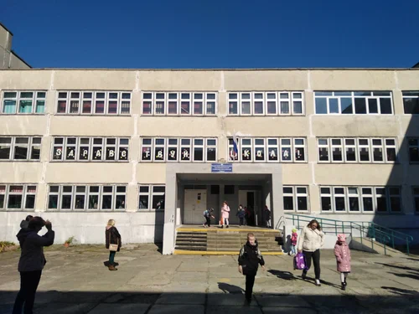
Рисунок А. 1 – Фасад здания. МБОУ СОШ №74

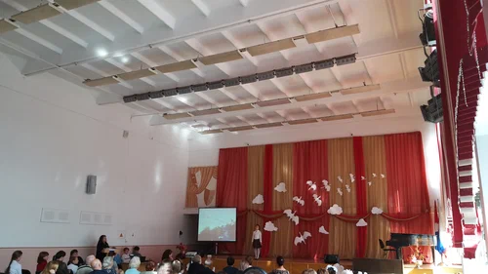
Рисунок А. 2 – Актовый зал. МБОУ СОШ №74

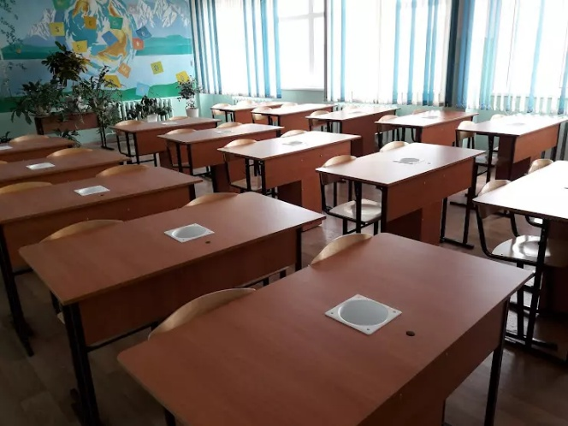
Рисунок А. 3 – Учебный класс. МБОУ СОШ №74
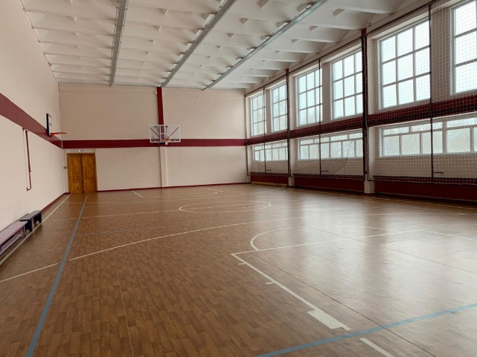
Рисунок А. 4 – Спортивный зал. МБОУ СОШ №74

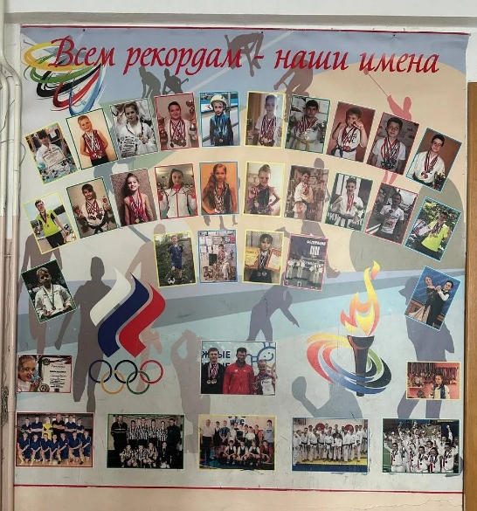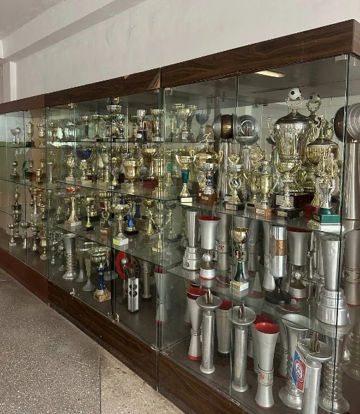
Рисунок А. 5 – Стенд с наградами. МБОУ СОШ №74

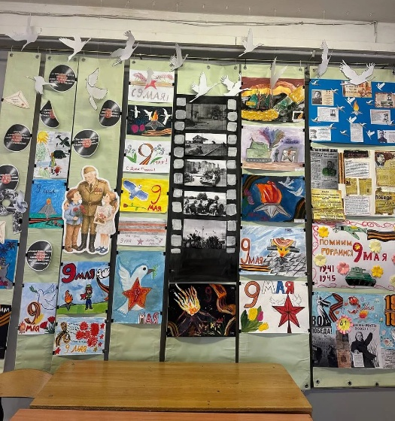
Рисунок А. 6 – тематическая экспозиция, посвященная Дню Победы.
МБОУ СОШ №74
Приложение Б
План-конспекты разработанных занятий с использованием квест-заданий в аутдор-формате
Таблица 1 – План-конспект по теме «Волейбольная лига: команда в действии»
Тема: Волейбольная лига: команда в действии
Цель урока: закрепить технические элементы волейбола, развить физические качества (ловкость, координацию, скорость) и коммуникативные навыки (взаимодействие в команде, распределение ролей, поддержка).
Задачи | Образовательная | закрепить технические элементы волейбола (передачи, подачи, блок, нападающий удар, скидка);  отработать тактические комбинации (пас — приём — нападающий удар/скидка);  закрепить волейбольную терминологию (либеро, подача, пас, атака, сет, связующий, блок и т. д.);
Задачи | Развивающая | развить физические качества: ловкость, координацию, скорость;  развить логическое мышление и внимание (через решение игровых задач и разгадывание кроссворда);  развить коммуникативные навыки: умение слушать, аргументировать, договариваться.
Задачи | Воспитательная | воспитать чувство взаимопомощи и поддержки в коллективе;  сформировать навыки конструктивной обратной связи (умение корректно указывать на ошибки и принимать замечания);  способствовать сплочению команды, развитию чувства ответственности за общий результат.
Инвентарь | Волейбольные мячи (по 1 на команду), конусы, мел, свисток, карточки с заданиями, секундомер.
Методы выполнения упражнений | Повторный, фронтальный, поточный
Метод объяснения упражнения | Словесный, наглядный
Ход урока
Части  занятия | Содержание |  | Дозировка | Организационно-  методические  указания
Подготовительная часть | построение, приветствие, сообщение цели и правил квеста;  деление на 3 команды по 6–7 человек;  краткий инструктаж по технике безопасности при работе с инвентарём;  разминка: общеразвивающие упражнения и лёгкие волейбольные элементы (передача мяча в парах, броски и ловля). |  | 5-7 минут | обеспечить чёткое объяснение правил и критериев оценки;  распределить роли в командах (капитан, ответственный за инвентарь и т. д.);  следить за соблюдением техники безопасности;  подобрать упражнения для разминки, разогревающие мышцы и подготавливающие к основным заданиям.
Основная часть | Станция 1. «Точный пас»;  Станция 2. «Тактический штурм»;  Станция 3. «Спасатели мяча»;  Станция 4. «Стена защиты»;  Станция 5. «Командный тайм‑аут»;  Станция 6. «Волейбольный кроссворд». |  | 20-25 минут | разместить станции на площадке так, чтобы команды не мешали друг другу;  на каждой станции должен быть судья (учитель или старшеклассник), который объясняет задание, следит за выполнением и выставляет баллы;  чётко оговаривать время выполнения заданий и подавать сигналы свистком;  поощрять командное взаимодействие, подбадривание и конструктивную критику;  фиксировать результаты на специальном бланке или доске учёта баллов.
Заключительная часть | подведение итогов: жюри (учитель + 1–2 старшеклассника) суммирует баллы по станциям;  вручение грамот: «Лучшая тактика», «Самая сплочённая команда», «Мастера поддержки»;  краткий разбор: обсуждение, что получилось, какие коммуникативные навыки помогли, какие элементы нужно доработать;  рефлексия: участники делятся впечатлениями, отмечают интересные моменты и сложности. |  | 3-5 минут | создать доброжелательную атмосферу при подведении итогов, подчеркнуть успехи каждой команды;  акцентировать внимание не только на результатах, но и на процессе взаимодействия, взаимопомощи;  дать рекомендации по дальнейшему совершенствованию навыков;  поблагодарить всех участников за активность и сплочённость.

Таблица 2 – План-конспект по теме ««Баскетбольная лига: командный прорыв»»
Тема: Баскетбольная лига: командный прорыв
Цель урока: закрепить технические элементы баскетбола, развить физические качества (скорость, координацию, выносливость) и коммуникативные навыки (взаимодействие в команде, распределение ролей, поддержка).
Задачи |  | Образовательная | закрепить технические элементы баскетбола (броски в кольцо с разных дистанций, передачи в движении, дриблинг, командная защита);  отработать соблюдение правил баскетбола при выполнении игровых элементов;  закрепить баскетбольную терминологию через игру с ребусами («Баскетбольная азбука»).
 |  | Развивающая | развить физические качества: скорость, координацию, выносливость;  развить логическое и ассоциативное мышление (через решение тактических задач и разгадывание ребусов);  совершенствовать коммуникативные навыки: умение слушать, аргументировать свою точку зрения, договариваться о совместных действиях.
 |  | Воспитательная | воспитать чувство взаимопомощи и поддержки в коллективе;  сформировать навыки конструктивной обратной связи (умение корректно указывать на ошибки и принимать замечания);  способствовать сплочению команды, развитию чувства ответственности за общий результат.
Инвентарь |  | Баскетбольные мячи (по 1 на команду), конусы, свисток, секундомер, карточки с заданиями, мел для разметки.
Методы выполнения упражнений |  | Повторный, фронтальный, поточный
Метод объяснения упражнения |  | Словесный, наглядный
Ход урока
Части  занятия | Содержание |  |  | Дозировка | Организационно-  методические  указания
Подготовительная часть | построение, приветствие, сообщение цели и правил квеста;  деление на 3 команды по 6–7 человек;  краткий инструктаж по технике безопасности при работе с инвентарём и выполнении игровых элементов;  разминка: общеразвивающие упражнения, лёгкий бег, динамические растяжки, базовые элементы баскетбола (ведение мяча на месте, передачи в парах). |  |  | 5-7 минут | чётко объяснить правила квеста, критерии оценки и порядок прохождения станций;  распределить роли в командах (капитан, ответственный за инвентарь и т. д.);  убедиться, что все участники понимают правила техники безопасности;  подобрать упражнения для разминки, разогревающие мышцы и подготавливающие к основным заданиям;  проверить готовность инвентаря и разметку площадки.
Основная часть | Станция 1. «Точный бросок»;  Станция 2. «Тактическая передача»;  Станция 3. «Защита зоны»;  Станция 4. «Командный дриблинг»;  Станция 5. «Баскетбольный стратег»;  Станция 6. «Баскетбольная азбука». |  |  | 20-25 минут | разместить станции на площадке так, чтобы команды не мешали друг другу;  на каждой станции должен быть судья (учитель или старшеклассник), который объясняет задание, следит за выполнением и выставляет баллы;  чётко оговаривать время выполнения заданий и подавать сигналы свистком;  поощрять командное взаимодействие, подбадривание и конструктивную критику;  фиксировать результаты на специальном бланке или доске учёта баллов;  следить за соблюдением правил баскетбола и техники безопасности.
Заключительная часть | подведение итогов: жюри (учитель + 1–2 старшеклассника) суммирует баллы по станциям;  вручение грамот: «Лучшая тактика», «Самая сплочённая команда», «Мастера дриблинга»;  краткий разбор: обсуждение, что получилось, какие коммуникативные навыки помогли, какие элементы нужно доработать;  рефлексия: участники делятся впечатлениями, отмечают интересные моменты и сложности;  благодарность всем участникам за активность и сплочённость. |  |  | 3-5 минут | создать доброжелательную атмосферу при подведении итогов, подчеркнуть успехи каждой команды;  акцентировать внимание не только на результатах, но и на процессе взаимодействия, взаимопомощи;  дать рекомендации по дальнейшему совершенствованию навыков;  поблагодарить всех участников за активность и сплочённость.

Таблица 3 – План-конспект по теме «Лёгкая атлетика» (2 квеста)
Тема: Лёгкая атлетика
Цель урока: закрепить навыки лёгкой атлетики, развить физические качества (скорость, выносливость, координацию) и коммуникативные компетенции (взаимодействие в команде, поддержка, распределение ролей).
Задачи |  | Образовательная | закрепить навыки лёгкой атлетики (техника бега, прыжков, метаний, эстафетного взаимодействия);  сформировать понимание правил и терминологии лёгкой атлетики (знание фаз прыжка, понятия «фальстарт», видов бега и т. д.);  обучить основам командной тактики и стратегии в спортивных заданиях (планирование маршрута, распределение ролей).
 |  | Развивающая | развить физические качества: скорость, выносливость, координацию, ловкость;  совершенствовать коммуникативные навыки: умение слушать, договариваться, аргументировать свою точку зрения, давать конструктивную обратную связь.
 |  | Воспитательная | воспитать чувство взаимопомощи и поддержки в коллективе;  сформировать навыки конструктивной обратной связи (умение корректно указывать на ошибки и принимать замечания);  способствовать сплочению команды, развитию чувства ответственности за общий результат.
Инвентарь |  | Конусы, секундомер, свисток, эстафетные палочки (по 1 на команду), мел, карточки с заданиями, скакалки (по 1 на команду).
Методы выполнения упражнений |  | Повторный, фронтальный, поточный
Метод объяснения упражнения |  | Словесный, наглядный
Ход урока
Части  занятия | Содержание |  |  | Дозировка | Организационно-  методические  указания
Подготовительная часть | построение, приветствие, сообщение цели и правил квестов;  деление на 3 команды по 6–7 человек;  краткий инструктаж по технике безопасности при выполнении беговых, прыжковых и метательных упражнений;  разминка: общеразвивающие упражнения, лёгкий бег, динамические растяжки, специальные беговые упражнения (захлёст голени, высокое поднятие бедра), прыжки на месте, имитация метательных движений. |  |  | 5-7 минут | чётко объяснить правила квестов, критерии оценки и порядок прохождения станций;  распределить роли в командах (капитан, ответственный за инвентарь, хронометрист и т. д.);  убедиться, что все участники понимают правила техники безопасности и особенности выполнения упражнений;  подобрать упражнения для разминки, разогревающие мышцы ног, корпуса и подготавливающие к основным заданиям;  проверить готовность инвентаря и разметку площадки в парке.
Основная часть | Квест 1 «Лёгкая атлетика: скорость, ловкость, командный дух»:  Станция 1. «Эстафетный спринт»;  Станция 2. «Прыжковая полоса»;  Станция 3. «Метательный вызов»;  Станция 4. «Тактический кросс».  Квест 2 «Лёгкая атлетика: преодоление и единство»:  Станция 1. «Скакалка на скорость»;  Станция 2. «Челночный бег с грузом»;  Станция 3. «Интеллектуальный финиш»;  Станция 4. «Командный марафон». |  |  | 20-25 минут | разместить станции на площадке так, чтобы команды не мешали друг другу и соблюдалась безопасность при беге и метаниях;  на каждой станции должен быть судья (учитель или старшеклассник), который объясняет задание, следит за выполнением и выставляет баллы;  чётко оговаривать время выполнения заданий и подавать сигналы свистком;  поощрять командное взаимодействие, подбадривание и конструктивную критику;  фиксировать результаты на специальном бланке или доске учёта баллов;  следить за соблюдением техники безопасности и правил выполнения упражнений.
Заключительная часть | подведение итогов: жюри (учитель + 1–2 старшеклассника) суммирует баллы по станциям;  вручение грамот: «Самая быстрая команда», «Мастера стратегии», «Лучший командный дух»;  краткий разбор: обсуждение, что получилось, какие коммуникативные навыки помогли, какие элементы нужно доработать;  рефлексия: участники делятся впечатлениями, отмечают интересные моменты и сложности;  благодарность всем участникам за активность, сплочённость и соблюдение правил. |  |  | 5-8 минут | создать доброжелательную атмосферу при подведении итогов, подчеркнуть успехи каждой команды;  акцентировать внимание не только на результатах, но и на процессе взаимодействия, взаимопомощи, проявленной инициативе;  дать рекомендации по дальнейшему совершенствованию навыков (индивидуально и для команды в целом);  отметить вклад каждого участника в общий результат;  завершить занятие позитивным настроем и мотивацией к дальнейшим занятиям лёгкой атлетикой;  провести лёгкую заминку на растяжку и восстановление дыхания.

Приложение В
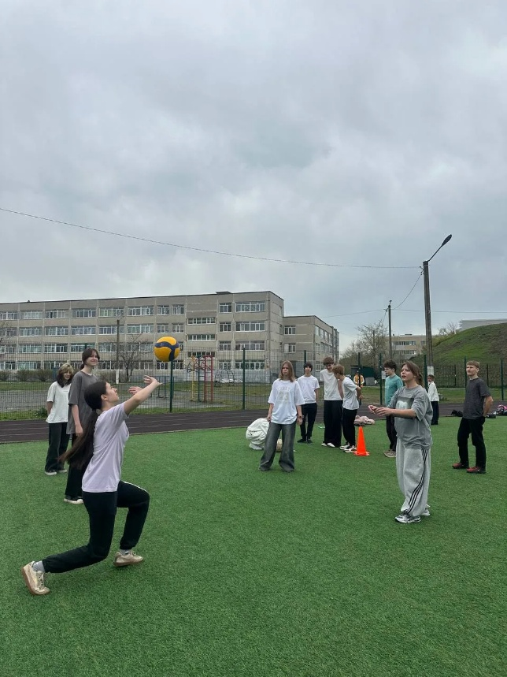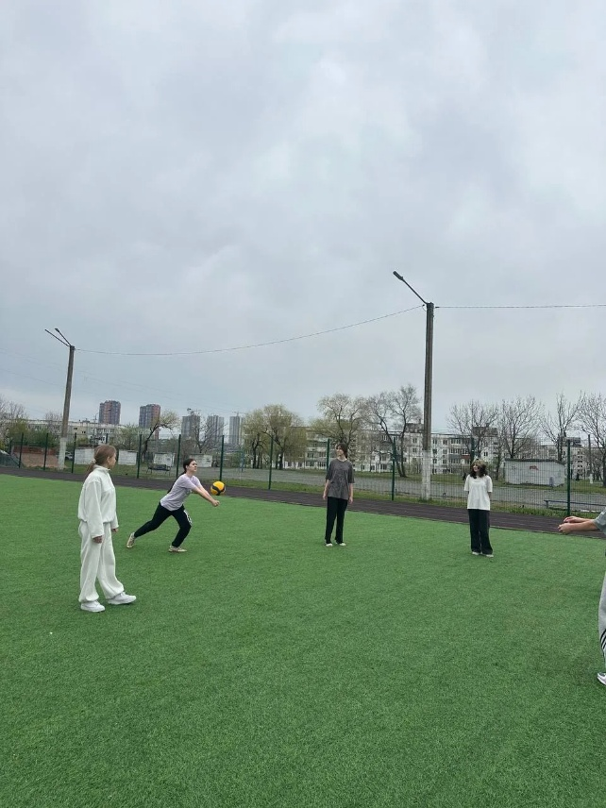
Рисунок В. 1, 2 - Квест «Волейбольная лига: команда в действии». Станция «Точный пас»

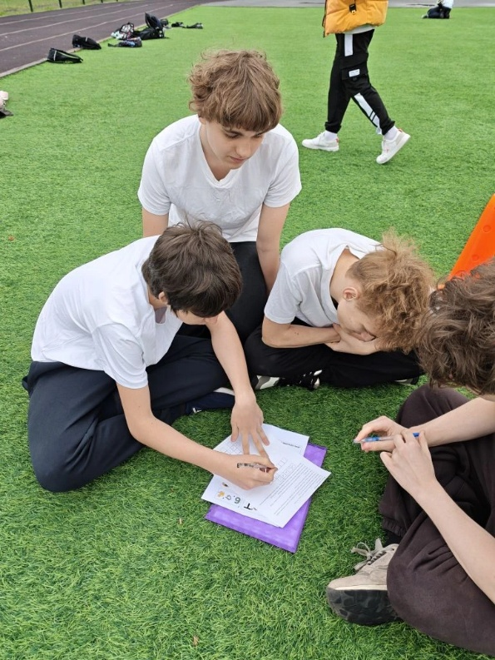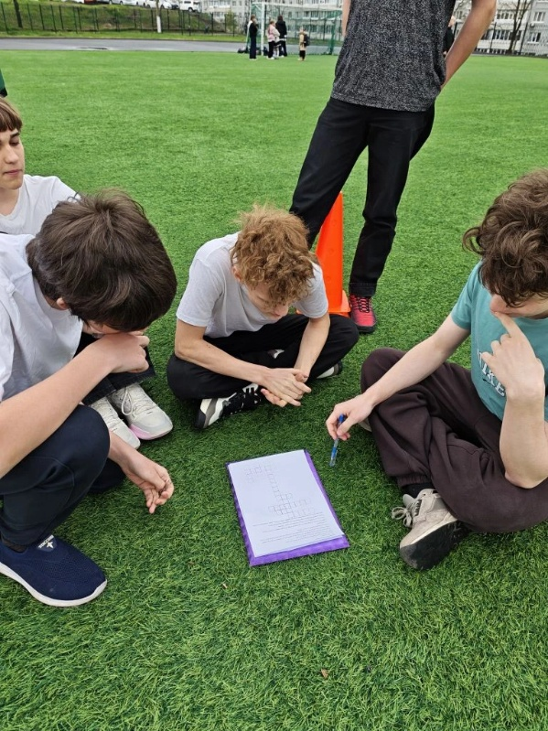
Рисунок В. 3, 4 - Квест «Волейбольная лига: команда в действии». Станция «Волейбольный кроссворд»

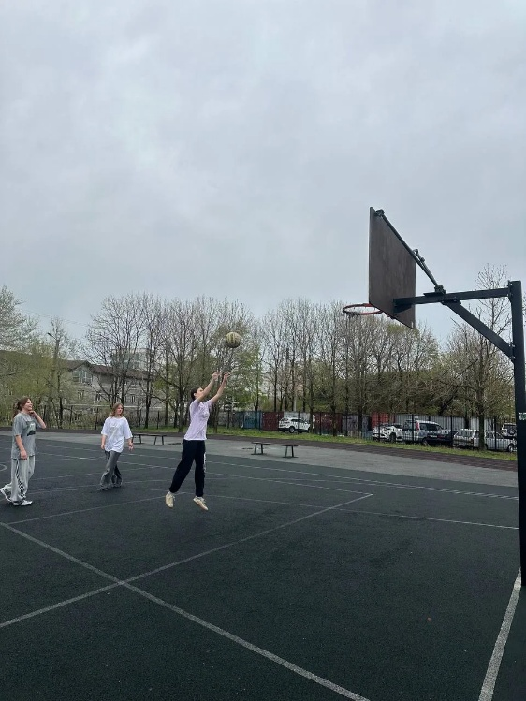
Рисунок В. 5 - Квест «Баскетбольная лига: командный прорыв». Станция «Точный бросок»

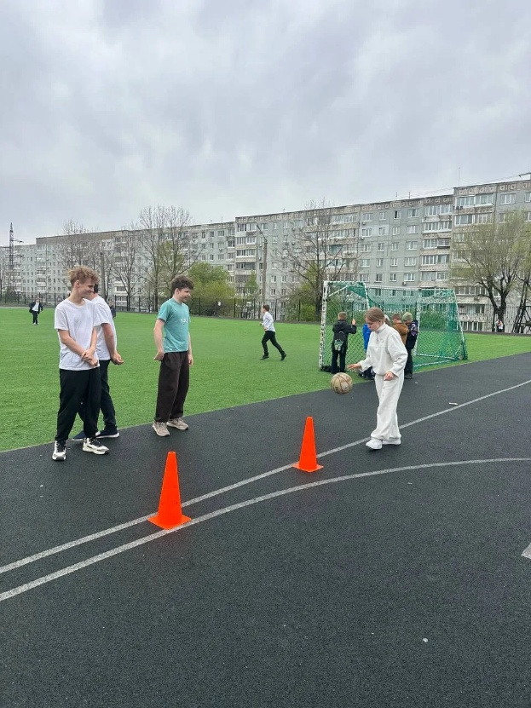
Рисунок В. 7 - Квест «Баскетбольная лига: командный прорыв». Объяснение и показ станции «Командный дриблинг»
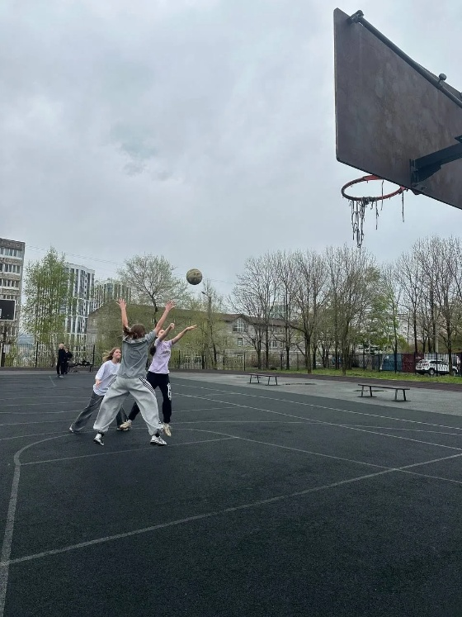
Рисунок В. 6 - Квест «Баскетбольная лига: командный прорыв». Станция «Защита зоны»

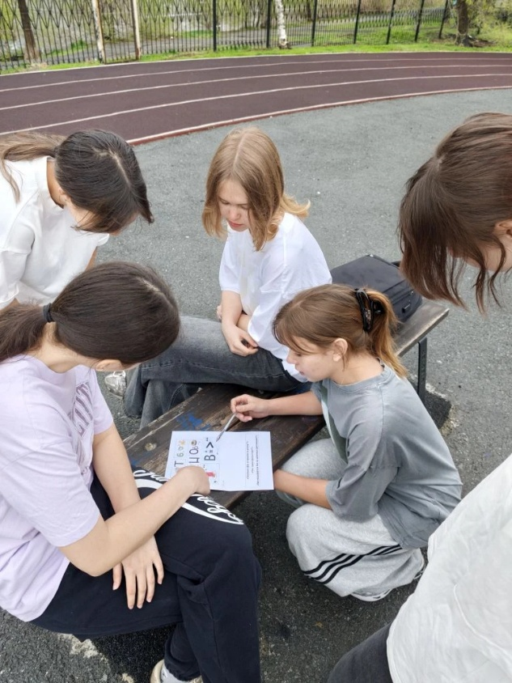
Рисунок В. 8 - Квест «Баскетбольная лига: командный прорыв». Станция «Баскетбольная азбука»

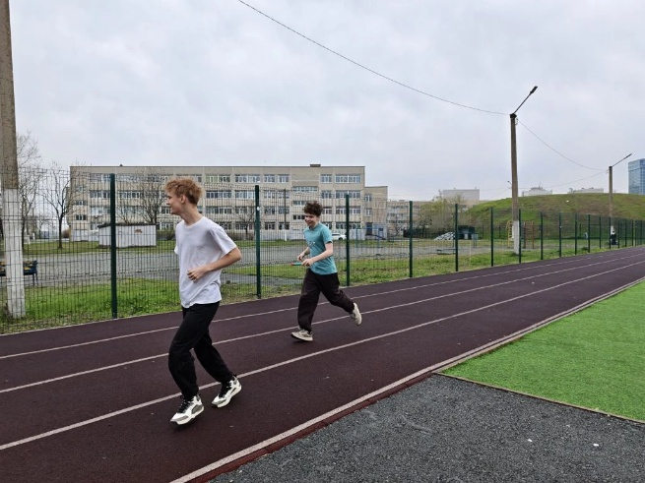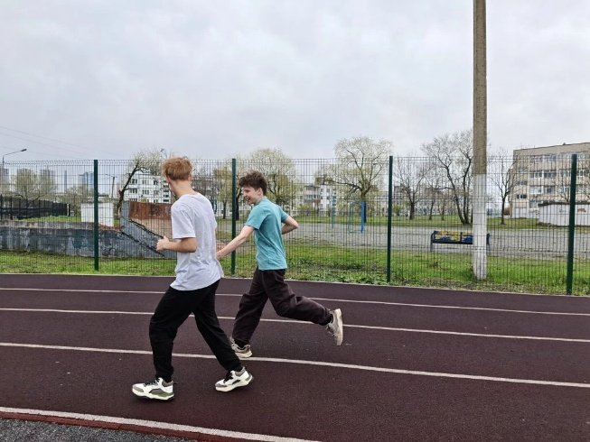
Рисунок В. 9, 10 - Квест «Легкая атлетика: скорость, ловкость, командный дух». Станция «Эстафетный спринт»
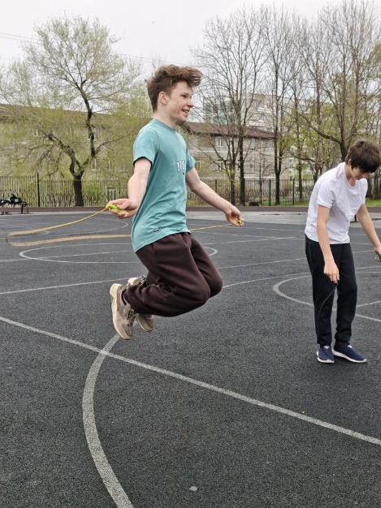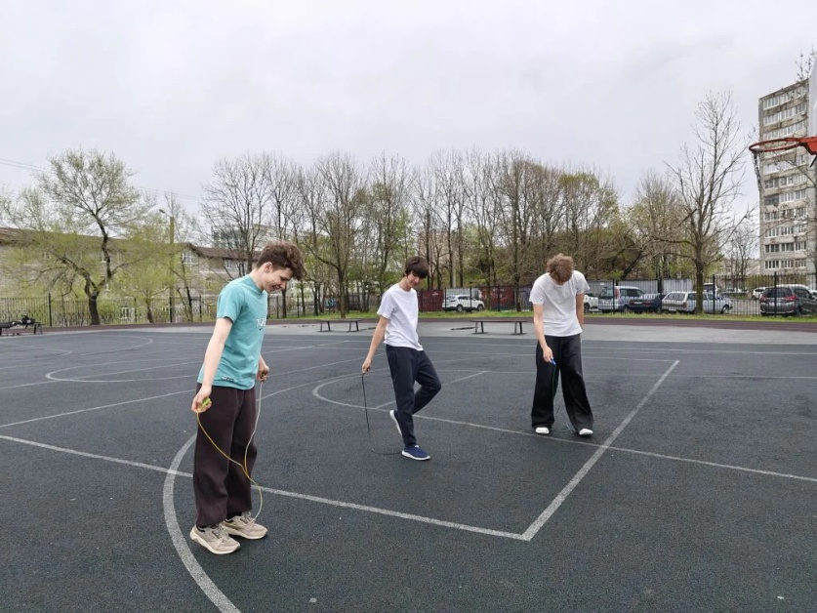
Рисунок В. 11, 12 - Квест «Легкая атлетика: преодоление и единство». Станция «Скакалка на скорость»
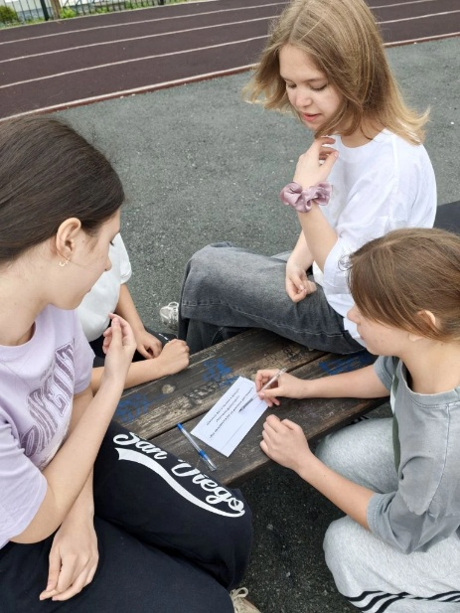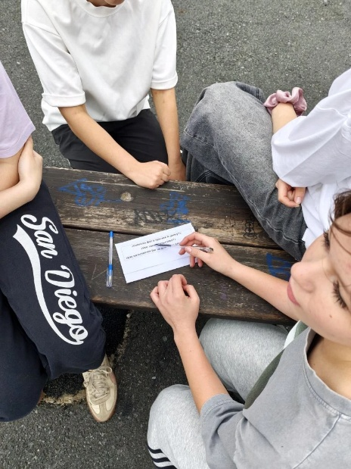
Рисунок В. 13, 14 - Квест «Легкая атлетика: преодоление и единство». Станция «Интеллектуальный финиш»
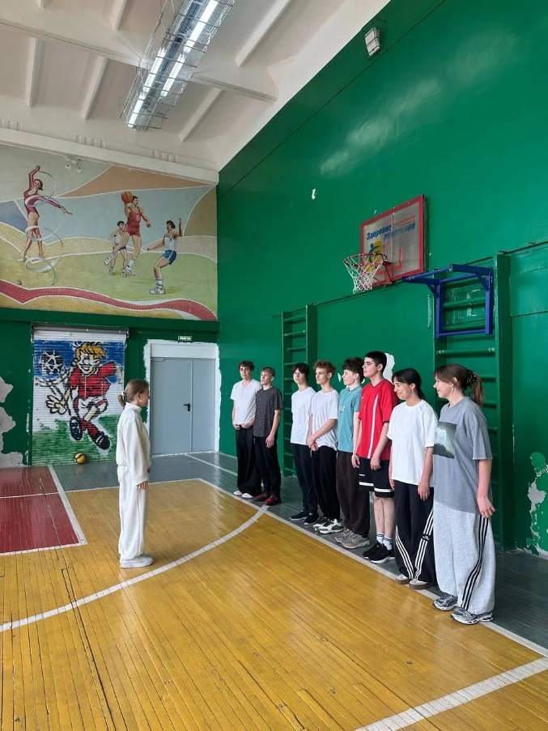
Рисунок В. 15 – Построение. Подведение итогов, рефлексия.

Приложение Г
Результаты исследования когнитивного компонента коммуникативных компетенций по методике «Тест коммуникативных умений Михельсона» (адаптация Ю.З. Гильбуха) на констатирующем этапе
Таблица 1 – Индивидуальные результаты исследования когнитивного компонента коммуникативных компетенций на констатирующем этапе
№ респондента | Способ общения
 | Зависимый
 | Компетентный
 | Агрессивный
 | Компетентный
 | Компетентный
 | Агрессивный
 | Зависимый
 | Зависимый
 | Агрессивный
 | Компетентный
 | Агрессивный
 | Компетентный
 | Агрессивный
 | Компетентный
 | Компетентный
 | Агрессивный
 | Агрессивный
 | Зависимый
 | Агрессивный
 | Компетентный
 | Компетентный
 | Агрессивный
 | Зависимый
 | Агрессивный
 | Компетентный
 | Агрессивный
 | Зависимый
 | Зависимый
 | Агрессивный
 | Агрессивный
 | Компетентный
 | Агрессивный
 | Зависимый
 | Агрессивный
 | Компетентный
 | Компетентный
 | Зависимый
 | Зависимый
 | Зависимый
 | Компетентный
Приложение Д
Результаты исследования когнитивного компонента коммуникативных компетенций по методике «Тест коммуникативных умений Михельсона» (адаптация Ю.З. Гильбуха) на контрольном этапе
Таблица 1 – Индивидуальные результаты исследования когнитивного компонента коммуникативных компетенций на контрольном этапе
№ респондента | Способ общения
 | Компетентный
 | Компетентный
 | Агрессивный
 | Компетентный
 | Компетентный
 | Компетентный
 | Зависимый
 | Агрессивный
 | Агрессивный
 | Компетентный
 | Компетентный
 | Компетентный
 | Агрессивный
 | Компетентный
 | Компетентный
 | Агрессивный
 | Компетентный
 | Зависимый
 | Агрессивный
 | Компетентный
 | Зависимый
 | Агрессивный
 | Зависимый
 | Агрессивный
 | Компетентный
 | Агрессивный
 | Компетентный
 | Зависимый
 | Агрессивный
 | Агрессивный
 | Компетентный
 | Агрессивный
 | Компетентный
 | Агрессивный
 | Компетентный
 | Компетентный
 | Компетентный
 | Зависимый
 | Компетентный
 | Компетентный
Приложение Е
Результаты исследования эмоционального компонента коммуникативных компетенций по методике «Опросник коммуникативной толерантности» В.В. Бойко на констатирующем этапе
Таблица 1 – Индивидуальные результаты исследования эмоционального компонента коммуникативных компетенций на констатирующем этапе
№ респондента | Уровень толерантности по блокам*
№ респондента | 1 | 2 | 3 | 4 | 5 | 6 | 7 | 8 | 9 | Общий
 | 8 | 11 | 12 | 9 | 11 | 12 | 7 | 10 | 12 | 92
 | 9 | 10 | 10 | 13 | 11 | 11 | 7 | 11 | 8 | 90
 | 8 | 6 | 6 | 6 | 12 | 10 | 7 | 5 | 7 | 67
 | 9 | 8 | 7 | 7 | 11 | 9 | 8 | 5 | 6 | 70
 | 8 | 7 | 9 | 8 | 10 | 9 | 9 | 8 | 7 | 75
 | 9 | 4 | 11 | 5 | 9 | 10 | 6 | 7 | 7 | 68
 | 6 | 9 | 13 | 6 | 8 | 7 | 7 | 9 | 8 | 73
 | 4 | 6 | 9 | 8 | 9 | 6 | 6 | 11 | 9 | 68
 | 7 | 7 | 10 | 7 | 9 | 8 | 6 | 12 | 11 | 77
 | 6 | 4 | 11 | 8 | 9 | 5 | 8 | 13 | 10 | 74
 | 4 | 11 | 6 | 9 | 10 | 5 | 7 | 5 | 6 | 63
 | 7 | 14 | 8 | 5 | 7 | 5 | 9 | 7 | 7 | 69
 | 8 | 7 | 9 | 5 | 8 | 4 | 10 | 8 | 6 | 65
 | 4 | 8 | 6 | 7 | 8 | 6 | 10 | 9 | 8 | 66
 | 5 | 9 | 7 | 6 | 9 | 5 | 7 | 5 | 8 | 61
 | 7 | 6 | 8 | 8 | 5 | 6 | 13 | 6 | 9 | 68
 | 6 | 10 | 5 | 9 | 6 | 8 | 11 | 5 | 5 | 65
 | 4 | 5 | 6 | 11 | 5 | 7 | 8 | 6 | 6 | 58
 | 6 | 7 | 7 | 4 | 6 | 4 | 7 | 7 | 6 | 54
 | 4 | 4 | 8 | 9 | 5 | 6 | 9 | 8 | 6 | 59
 | 6 | 5 | 9 | 9 | 7 | 6 | 7 | 7 | 7 | 63
 | 3 | 8 | 11 | 10 | 7 | 7 | 12 | 9 | 9 | 76
 | 4 | 4 | 10 | 12 | 7 | 8 | 6 | 11 | 9 | 71
 | 5 | 7 | 6 | 6 | 7 | 7 | 6 | 9 | 9 | 62
 | 4 | 9 | 8 | 7 | 8 | 9 | 4 | 12 | 8 | 69
 | 3 | 6 | 7 | 7 | 8 | 11 | 5 | 5 | 12 | 64
 | 4 | 8 | 7 | 8 | 8 | 10 | 8 | 6 | 14 | 73
 | 5 | 7 | 4 | 5 | 9 | 9 | 3 | 6 | 11 | 59
 | 6 | 7 | 9 | 7 | 11 | 7 | 5 | 6 | 7 | 65
 | 6 | 4 | 6 | 11 | 10 | 7 | 4 | 7 | 8 | 63
 | 5 | 9 | 6 | 12 | 5 | 8 | 6 | 5 | 6 | 62
 | 8 | 11 | 5 | 11 | 5 | 9 | 8 | 8 | 8 | 73
 | 7 | 12 | 6 | 6 | 6 | 8 | 7 | 9 | 4 | 65
 | 9 | 8 | 11 | 9 | 9 | 10 | 9 | 13 | 11 | 89
 | 8 | 9 | 10 | 9 | 6 | 5 | 10 | 9 | 7 | 73
 | 6 | 6 | 9 | 9 | 5 | 6 | 5 | 9 | 6 | 61
 | 7 | 7 | 9 | 8 | 7 | 5 | 7 | 7 | 5 | 62
 | 5 | 7 | 8 | 7 | 8 | 6 | 8 | 6 | 6 | 61
 | 9 | 6 | 9 | 8 | 5 | 4 | 6 | 7 | 6 | 60
 | 11 | 5 | 7 | 7 | 7 | 11 | 8 | 6 | 5 | 67
Ср. бал | 6,25 | 7,45 | 8,125 | 7,95 | 7,825 | 7,4 | 7,4 | 7,85 | 7,75 | 68
*Расшифровка блоков:
1. Неприятие или непонимание индивидуальности человека: вы не умеете либо не хотите понимать или принимать индивидуальные особенности других людей.
2. Использование себя в качестве эталона при оценках других: оценивая поведение, образ мыслей или отдельные характеристики людей, вы рассматриваете в качестве эталона самого себя.
3. Категоричность или консерватизм в оценках людей: вы категоричны или консервативны в оценках людей, вам не хватает гибкости и широты кругозора.
4. Неумение скрывать или сглаживать неприятные чувства: вы не умеете скрывать или хотя бы сглаживать неприятные чувства, возникающие при столкновении с некоммуникабельными качествами у партнеров.
5. Стремление переделать, перевоспитать партнера по общению: вы стремитесь переделать, перевоспитать, изменить по вашему желанию своего собеседника.
6. Стремление подогнать других участников коммуникации под себя: вам хочется подогнать других к своему характеру, привычкам, притязаниям.
7. Неумение прощать другому ошибки: вы не умеете прощать другому его ошибки, неловкость, непреднамеренно причиненные вам неприятности.
8. Нетерпимость к дискомфортным (болезнь, усталость, отсутствие настроения) состояниям партнера по общению: вы не терпимы к физическому или психическому дискомфорту, в котором оказался другой.
9. Неумение приспосабливаться к другим участникам общения: вы плохо приспосабливаетесь к характерам, привычкам или притязаниям других.

Приложение Ж
Результаты исследования эмоционального компонента коммуникативных компетенций по методике «Опросник коммуникативной толерантности» В.В. Бойко на контрольном этапе
Таблица 1 – Индивидуальные результаты исследования эмоционального компонента коммуникативных компетенций на контрольном этапе
№ респондента | Уровень толерантности по блокам*
№ респондента | 1 | 2 | 3 | 4 | 5 | 6 | 7 | 8 | 9 | Общий
 | 6 | 9 | 10 | 7 | 9 | 10 | 5 | 8 | 10 | 74
 | 7 | 8 | 8 | 11 | 9 | 9 | 5 | 9 | 6 | 72
 | 6 | 4 | 4 | 4 | 10 | 8 | 5 | 3 | 5 | 49
 | 7 | 6 | 5 | 5 | 9 | 7 | 6 | 3 | 4 | 52
 | 6 | 5 | 7 | 6 | 8 | 7 | 7 | 6 | 5 | 57
 | 7 | 2 | 9 | 3 | 7 | 8 | 4 | 5 | 5 | 50
 | 4 | 7 | 11 | 4 | 6 | 5 | 5 | 7 | 6 | 55
 | 2 | 4 | 7 | 6 | 7 | 4 | 4 | 9 | 7 | 50
 | 5 | 5 | 8 | 5 | 7 | 6 | 4 | 10 | 9 | 59
 | 4 | 2 | 9 | 6 | 7 | 3 | 6 | 11 | 8 | 56
 | 2 | 9 | 4 | 7 | 8 | 3 | 5 | 3 | 4 | 45
 | 5 | 12 | 6 | 3 | 5 | 3 | 7 | 5 | 5 | 51
 | 6 | 5 | 7 | 3 | 6 | 2 | 8 | 6 | 4 | 47
 | 1 | 5 | 3 | 4 | 5 | 3 | 7 | 6 | 5 | 39
 | 2 | 6 | 4 | 3 | 6 | 2 | 4 | 2 | 5 | 34
 | 4 | 3 | 5 | 5 | 2 | 3 | 10 | 3 | 6 | 41
 | 3 | 7 | 2 | 6 | 3 | 5 | 8 | 2 | 2 | 38
 | 1 | 2 | 3 | 8 | 2 | 4 | 5 | 3 | 3 | 31
 | 3 | 4 | 4 | 1 | 3 | 1 | 4 | 4 | 3 | 27
 | 1 | 1 | 5 | 6 | 2 | 3 | 6 | 5 | 3 | 32
 | 3 | 2 | 6 | 6 | 4 | 3 | 4 | 4 | 4 | 36
 | 0 | 5 | 8 | 7 | 4 | 4 | 9 | 6 | 6 | 49
 | 1 | 1 | 7 | 9 | 4 | 5 | 3 | 8 | 6 | 44
 | 2 | 4 | 3 | 3 | 4 | 4 | 3 | 6 | 6 | 35
 | 1 | 6 | 5 | 4 | 5 | 6 | 1 | 9 | 5 | 42
 | 0 | 3 | 4 | 4 | 5 | 8 | 2 | 2 | 9 | 37
 | 1 | 5 | 4 | 5 | 5 | 7 | 5 | 3 | 11 | 46
 | 2 | 4 | 1 | 2 | 6 | 6 | 0 | 3 | 8 | 32
 | 3 | 4 | 6 | 4 | 8 | 4 | 2 | 3 | 4 | 38
 | 5 | 3 | 5 | 10 | 9 | 6 | 3 | 6 | 7 | 54
 | 4 | 8 | 5 | 11 | 4 | 7 | 5 | 4 | 5 | 53
 | 7 | 10 | 4 | 10 | 4 | 8 | 7 | 7 | 7 | 64
 | 6 | 11 | 5 | 5 | 5 | 7 | 6 | 8 | 3 | 56
 | 8 | 7 | 10 | 8 | 8 | 9 | 8 | 12 | 10 | 80
 | 7 | 8 | 9 | 8 | 5 | 4 | 9 | 8 | 6 | 64
 | 5 | 5 | 8 | 8 | 4 | 5 | 4 | 8 | 5 | 52
 | 6 | 6 | 8 | 7 | 6 | 4 | 6 | 6 | 4 | 53
 | 4 | 6 | 7 | 6 | 7 | 5 | 7 | 5 | 5 | 52
 | 8 | 5 | 8 | 7 | 4 | 3 | 5 | 6 | 5 | 51
 | 10 | 4 | 6 | 6 | 6 | 10 | 7 | 5 | 4 | 58
Ср. бал | 4,125 | 5,325 | 6 | 5,825 | 5,7 | 5,275 | 5,275 | 5,725 | 5,625 | 48,875
*Расшифровка блоков:
1. Неприятие или непонимание индивидуальности человека: вы не умеете либо не хотите понимать или принимать индивидуальные особенности других людей.
2. Использование себя в качестве эталона при оценках других: оценивая поведение, образ мыслей или отдельные характеристики людей, вы рассматриваете в качестве эталона самого себя.
3. Категоричность или консерватизм в оценках людей: вы категоричны или консервативны в оценках людей, вам не хватает гибкости и широты кругозора.
4. Неумение скрывать или сглаживать неприятные чувства: вы не умеете скрывать или хотя бы сглаживать неприятные чувства, возникающие при столкновении с некоммуникабельными качествами у партнеров.
5. Стремление переделать, перевоспитать партнера по общению: вы стремитесь переделать, перевоспитать, изменить по вашему желанию своего собеседника.
6. Стремление подогнать других участников коммуникации под себя: вам хочется подогнать других к своему характеру, привычкам, притязаниям.
7. Неумение прощать другому ошибки: вы не умеете прощать другому его ошибки, неловкость, непреднамеренно причиненные вам неприятности.
8. Нетерпимость к дискомфортным (болезнь, усталость, отсутствие настроения) состояниям партнера по общению: вы не терпимы к физическому или психическому дискомфорту, в котором оказался другой.
9. Неумение приспосабливаться к другим участникам общения: вы плохо приспосабливаетесь к характерам, привычкам или притязаниям других.

Приложение И
Результаты исследования поведенческого компонента коммуникативных компетенций по методике «Шкала социального самоконтроля» (М. Снайдер) на констатирующем этапе
Таблица 1 – Индивидуальные результаты исследования поведенческого компонента коммуникативных компетенций на констатирующем этапе
№ респондента | Количество баллов | Уровень контроля
 | 4 | Средний
 | 6 | Средний
 | 5 | Средний
 | 3 | Низкий
 | 4 | Средний
 | 5 | Средний
 | 7 | Высокий
 | 8 | Высокий
 | 3 | Низкий
 | 5 | Средний
 | 4 | Средний
 | 6 | Средний
 | 5 | Средний
 | 7 | Высокий
 | 8 | Высокий
 | 3 | Низкий
 | 3 | Низкий
 | 5 | Средний
 | 4 | Средний
 | 2 | Низкий
 | 6 | Средний
 | 5 | Средний
 | 7 | Высокий
 | 4 | Средний
 | 5 | Средний
 | 5 | Средний
 | 5 | Средний
 | 7 | Высокий
 | 6 | Средний
 | 4 | Средний
 | 5 | Средний
 | 3 | Низкий
 | 2 | Низкий
 | 2 | Низкий
 | 3 | Низкий
 | 4 | Средний
 | 2 | Низкий
 | 4 | Средний
 | 5 | Средний
 | 5 | Средний

Приложение К
Результаты исследования поведенческого компонента коммуникативных компетенций по методике «Шкала социального самоконтроля» (М. Снайдер) на контрольном этапе
Таблица 1 – Индивидуальные результаты исследования поведенческого компонента коммуникативных компетенций на контрольном этапе
№ респондента | Количество баллов | Уровень контроля
 | 7 | Высокий
 | 8 | Высокий
 | 6 | Средний
 | 3 | Низкий
 | 5 | Средний
 | 5 | Средний
 | 8 | Высокий
 | 8 | Высокий
 | 5 | Средний
 | 6 | Средний
 | 6 | Средний
 | 9 | Высокий
 | 5 | Средний
 | 8 | Высокий
 | 8 | Высокий
 | 4 | Средний
 | 3 | Низкий
 | 6 | Средний
 | 8 | Высокий
 | 4 | Средний
 | 7 | Высокий
 | 5 | Средний
 | 7 | Высокий
 | 4 | Средний
 | 6 | Средний
 | 7 | Высокий
 | 6 | Средний
 | 7 | Высокий
 | 6 | Средний
 | 4 | Средний
 | 8 | Высокий
 | 3 | Низкий
 | 4 | Средний
 | 4 | Средний
 | 3 | Низкий
 | 6 | Средний
 | 3 | Низкий
 | 6 | Средний
 | 5 | Средний
 | 7 | Высокий

Приложение Л
